**บทที่ 4**

**ผลการทดลอง**

**4.1 บทนำ**

หัวข้อโครงงานโปรแกรมช่วยสร้างโค้ดภาษา MQL4 สำหรับการซื้อขายอัตราแลกเปลี่ยนเงินตราผ่านเว็บไซต์ หลังจากที่ได้ออกแบบและดำเนินงานจนเสร็จสิ้นแล้ว การที่จะทราบได้ว่าโครงงานที่สร้างขึ้นนั้นสามารถทำงานได้จริงตามวัตถุประสงค์และขอบเขตที่กำหนดไว้หรือไม่ ต้องอาศัยการทดลองโดยการใช้งานระบบออนไลน์จริง เพื่อให้ทราบถึงประสิทธิภาพในการออกแบบการทำงานของระบบอีกทั้งยังทราบถึงปัญหาอื่นๆที่เกิดขึ้น เพื่อให้โครงงานมีประสิทธิภาพตามที่วางแผนไว้ โดยดำเนินการสร้างพัฒนาและปรับปรุง เพื่อให้รองรับการทำงานของระบบที่วางแผนไว้ตามผังงานจากนั้นจึงทดสอบการทำงานส่วนอื่นๆ ของระบบรวมถึงการจัดการเว็บไซต์จากทางฝั่งของผู้ดูแลระบบ ตามขอบเขตที่วางไว้ ลำดับการทดสอบเว็บไซต์และโค้ดโปรแกรมที่ได้จากเว็บไซต์มีดังนี้

4.1.1 การทดสอบ เว็บไซต์ ตาม Use Case diagram รูปที่ 3.7 ดังนี้

4.1.1.1 ส่วนของผู้ใช้งาน (frontend)

1) ลงทะเบียน (Register)

2) เข้าสู่ระบบ (Login)

3) จัดการข้อมูลส่วนตัว (Profile)

4) ระบบสร้างโค้ดโปรแกรม (Code Generator)

5) ระบบรายงานผลข้อมูล (Report)

6) ออกจากระบบ (Logout)

4.1.1.2 ส่วนของผู้ดูแลระบบ (backend)

1) ระบบจัดการข้อมูลผู้ใช้ (User management)

4.1.2 การทดสอบ โค้ดโปรแกรมที่ได้จากเว็บไซต์ ตามเงื่อนไขที่ระบุในการออกแบบผังงานส่วนต่างๆ

4.1.2.1 ส่วนการใช้งาน ระบบช่วยการซื้อขายอัตราแลกเปลี่ยนเงินตราระหว่างประเทศอัตโนมัติ (EA: Expert Advisor)

4.1.2.2 ส่วนของโค้ดโปรแกรม

1) ส่วนของฟังค์ชั่น (Function) ตรวจสอบชั้น (Layer)

2) ส่วนของฟังค์ชั่น (Function) ย่อยส่งคำสั่งการซื้อขาย

3) ส่วนของฟังค์ชั่น (Function) ย่อยปิดคำสั่งการซื้อขาย

4) ส่วนของฟังค์ชั่น (Function) ย่อยคำนวณชั้น (Layer)

5) ฟังค์ชั่น (Function) ย่อยส่งไฟล์ข้อมูลขึ้นเว็บไซต์

4.1.3 การทดสอบโครงงาน ตามขอบเขตของโครงงาน

4.1.3.1 มีตัวบ่งชี้ (indicator) 14 ตัว แบ่งเป็นหมวดหมู่ตามการใช้งาน การทดสอบป้อนค่าเริ่มต้น และ สร้างไฟล์โค้ดโปรแกรมของโครงงาน โดยเปรียบเทียบกับเว็บไซต์ ForexEAdvisor

1) แนวโน้ม (Trend) 7 ตัว

1.1) ดัชนีการเคลื่อนที่ของทิศทางโดยเฉลี่ย (ADX: Average Directional

Movement Index)

1.2) กรอบเส้นเบี่ยงเบนมาตรฐาน (BB: Bollinger Band)

1.3) เส้นค่าเฉลี่ยเคลื่อนที่แบบล้อมกรอบ (Envelopes)

1.4) อิชิโมกุ (Ichimoku)

1.5) เส้นค่าเฉลี่ยเคลื่อนที่ (MA: Moving Average)

1.6) พาราโบราเอสเออาร์ (SAR: Parabolic Stop and Reverse)

1.7) เส้นค่าเบี่ยงเบนมาตรฐานใช้สำหรับวัดความผันผวน (StdDev:

Standard Deviation)

2) ดัชนีวัดความแกว่ง (Oscillators) 7 ตัว

2.1) ค่าเฉลี่ยความผันผวนของตลาด (ATR: Average True Range)

2.2) ดัชนีของสินค้า (CCI: Commodity Channel Index)

2.3) ค่าเฉลี่ยเคลื่อนที่ของความสัมพันธ์ของราคา (MACD: Moving Averages

Convergence/Divergence)

2.4) ปริมาณการเคลื่อนที่ของราคา (Momentum)

2.5) ค่าเฉลี่ยความแตกต่างระหว่างการแกว่งของราคา กับการการเปลี่ยนแปลงของราคาที่ไม่สามารถมองเห็นได้ด้วยตาเปล่า (OsMA: Moving Average of Oscillator)

2.6) ดัชนีความแรงปริมาณการซื้อขาย (RSI: Relative Strength Index)

2.7) ดัชนีวัดการแกว่งตัวของราคา (STO: Stochastic oscillator)

4.1.3.2 สามารถป้อนเงื่อนไข (Logic) ได้สูงสุดไม่เกิน 10 เงื่อนไข (Logic) ต่อการเปิดคำสั่ง (Order) ทั้งฝั่งซื้อ (Buy) และฝั่งขาย (sell)

4.1.3.3 ผู้ใช้กำหนดปริมาณของการซื้อขาย (Lots) ในการเปิดคำสั่ง (Order) ได้

4.1.3.4 ผู้ใช้สามารถกำหนดจำนวนจุด (pip) ในการทำกำไรและขาดทุนเองได้

4.1.3.5 มีหน้าเว็บไซต์ (Website)

1) สมัครสมาชิก (Register)

2) ลงชื่อเข้าใช้ (Login)

3) เลือกเงื่อนไข (Logic)

3.1) เงื่อนไขในการเข้าฝั่งซื้อ (Logic Open Buy)

3.2) เงื่อนไขในการเข้าฝั่งขาย (Logic Open Sell)

3.3) เงื่อนไขในการทำกำไรฝั่งซื้อ (Logic Close Buy)

3.4) เงื่อนไขในการทำกำไรฝั่งขาย (Logic Close Sell)

3.5) กำหนดจำนวนจุด (Pip) ทำกำไร (Take profit)

3.6) กำหนดจำนวนจุด (Pip) ขาดทุน (Stop loss)

3.7) บอกจำนวนเงินทั้งหมดที่ผู้ใช้ต้องมีอยู่ในบัญชีการซื้อขาย

4.1.3.6 มีหน้าเว็บไซต์ (Website) รายงานผล (Report)

1) รายงานผล (Report) ผลการทำกำไร (Take profit) และขาดทุน (Stop loss) ของระบบการบริหารเงิน (Money Management) ทั้ง4ชั้น (Layer)

2) รายงานผล (Report) ผลการซื้อขายรวม

4.1.3.7 ผู้ใช้จะได้ไฟล์โค้ดโปรแกรมภาษา MQL 4 อยู่ 2 ไฟล์

1) ไฟล์โค้ดภาษา mqh เป็นไฟล์เงื่อนไขของผู้ใช้

2) ไฟล์โค้ดภาษา mq4 เป็นการบริหารเงินทุนของผู้จัดทำ

**4.2 การทดสอบ เว็บไซต์ และโค้ดโปรแกรมที่ได้ ตามลำดับ**

**4.2.1 การทดสอบ เว็บไซต์ ตาม Use Case diagram รูปที่ 3.7 ดังนี้**

4.2.1.1 ส่วนของผู้ใช้งาน (frontend)

1) ลงทะเบียน (Register)

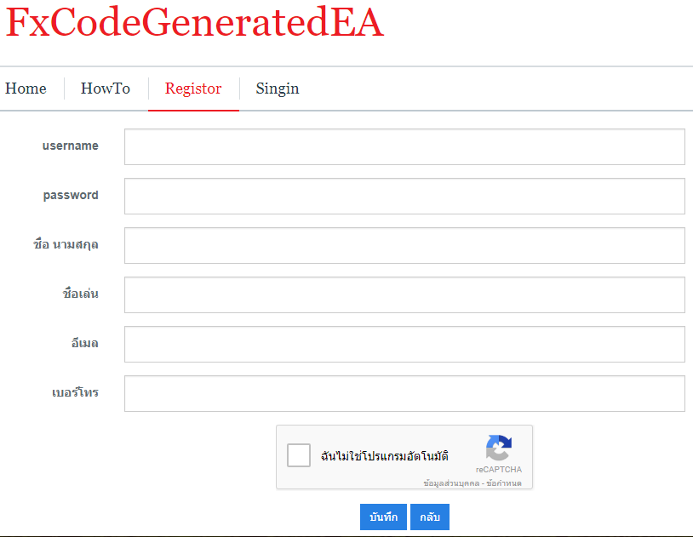

**รูปที่ 4.1** หน้าสมัครสมาชิก

จากรูปที่ 4.1 เป็นแบบฟอร์มการลงทะเบียนสำหรับผู้ใช้งานเว็บไซต์ จะต้องกรอกข้อมูลให้ครบถ้วนถูกต้อง ตามที่ผู้ดูแลระบบออกแบบไว้ เพื่อใช้ในการระบุตัวตนและใช้งานเว็บไซต์ต่อไป ตามแผนภาพแสดงการทำงาน (Use Case diagram) ของระบบลงทะเบียน และ การออกแบบหน้าเว็บไซต์แสดงผลสมัครสมาชิกดังรูปที่ 3.17

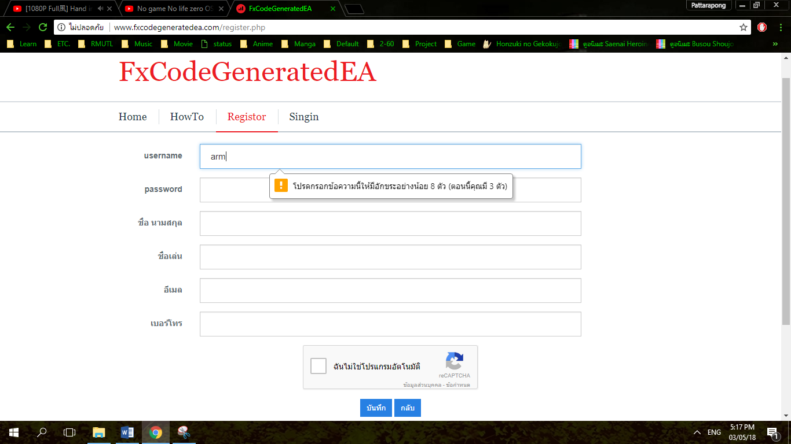

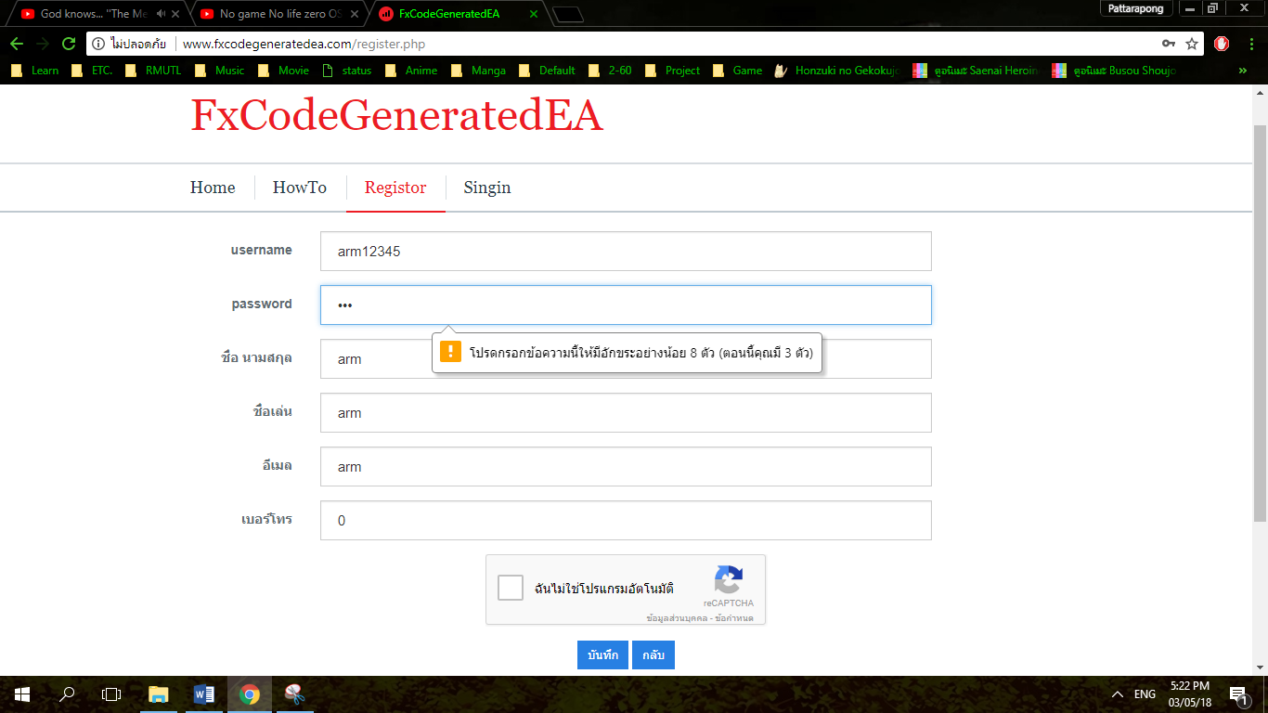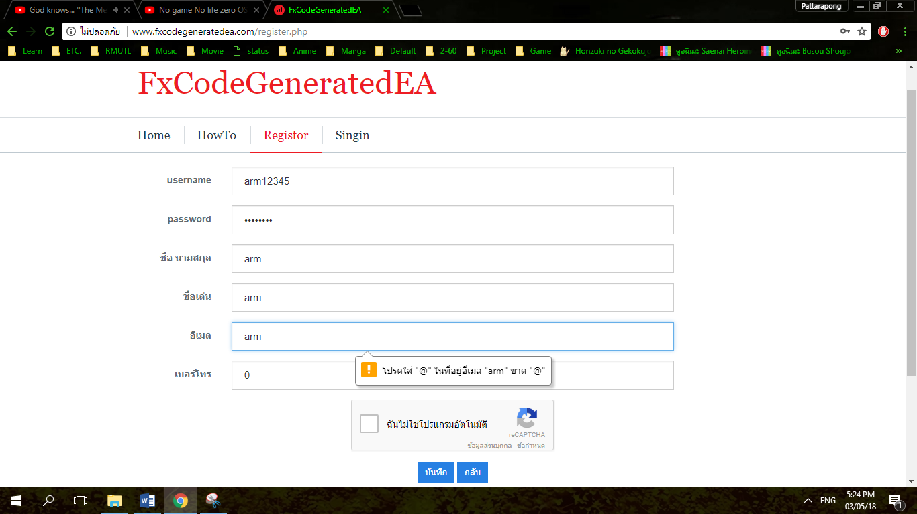

**รูปที่ 4.2** หน้าสมัครสมาชิกแจ้งเตือนข้อมูลผิดพลาด

จากรูปที่ 4.2 ผู้ใช้งานจะต้องกรอกข้อมูลให้ครบถ้วนถูกต้องตามรูปแบบของข้อมูล เช่น หากผู้ใช้งานกรอกข้อมูลในส่วนของ username หรือ password ไม่ครบถ้วนหรือน้อยกว่า 8 ตัวอักษร ระบบจะแจ้งเตือนว่า “โปรดกรอกข้อความนี้ให้มีอักขระอย่างน้อย 8 ตัว (ตอนนี้คุณมี 3 ตัว)” เป็นต้น

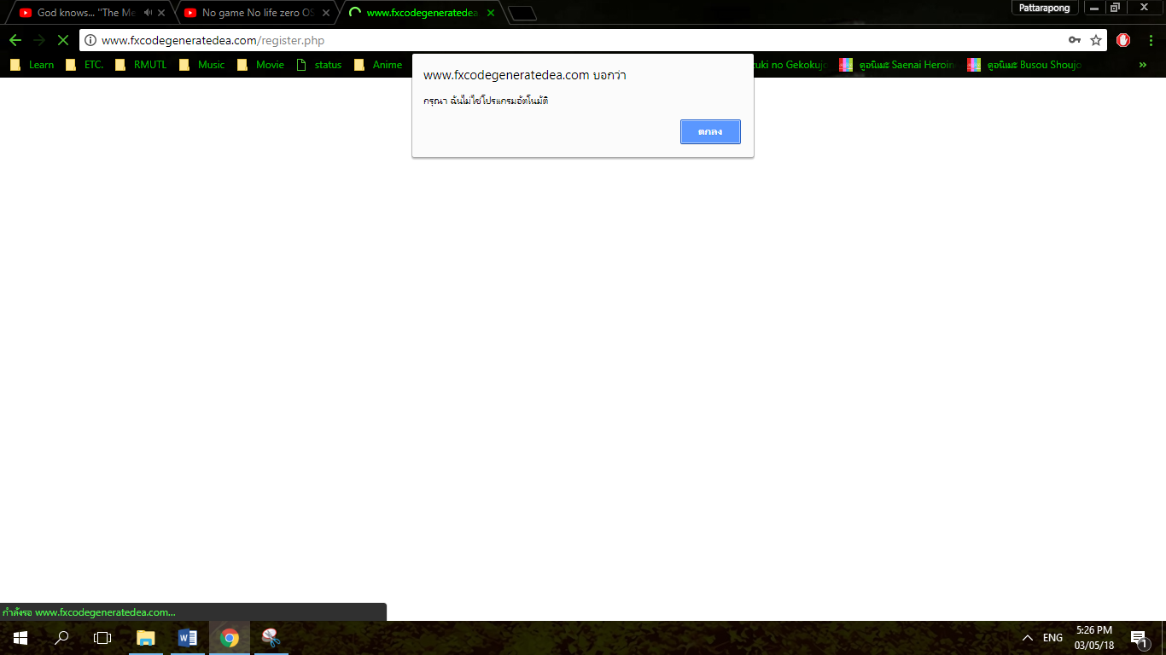

**รูปที่ 4.3** หน้าสมัครสมาชิกแจ้งเตือนการใช้โปรแกรมอัตโนมัติ

จากรูปที่ 4.3 หากผู้ใช้ไม่ทำการเลือก “ฉันไม่ใช่โปรแกรมอัตโนมัติ” ระบบจะแจ้งเตือนว่า “กรุณาเลือก ฉันไม่มช่โปรแกรมอัตโนมัติ” ผู้ใช้จะต้องทำการเลือกทุกครั้งเมื่อสมัคร เพื่อเป็นการตรวจสอบว่าผู้ที่ทำการสมัครเป็นผู้ใช้งานจริงไม่ใช่โปรแกรมอัตโนมัติ

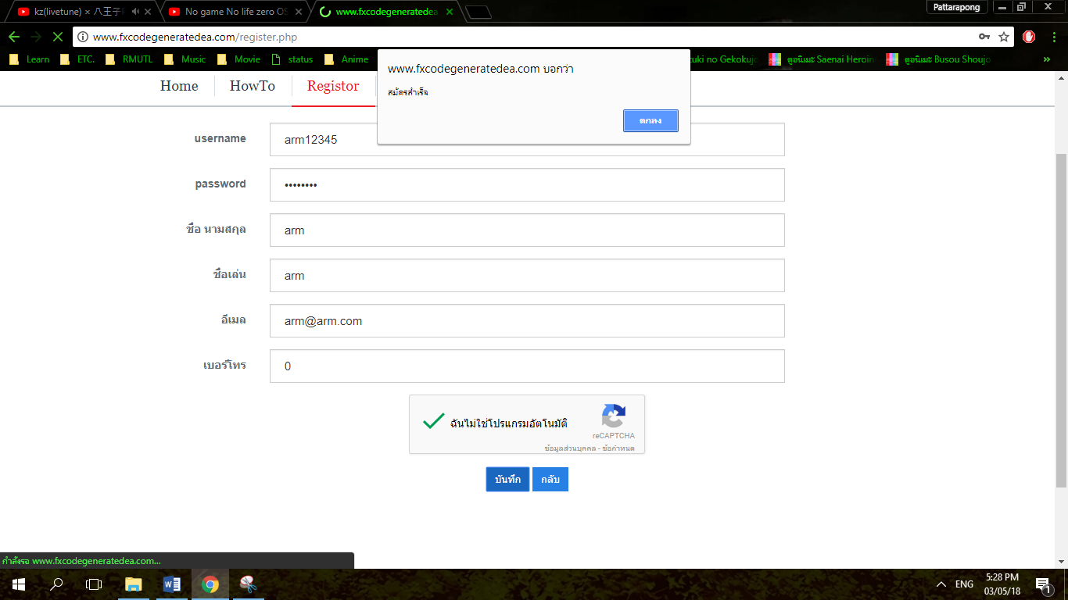

**รูปที่ 4.4** หน้าสมัครสมาชิกแจ้งเตือนการสมัครสำเร็จ

จากรูปที่ 4.4 เมื่อผู้ใช้ทำการกรอกข้อมูลต่างๆ ครบถ้วนถูกต้องแล้วกด “บันทึก” ระบบจะแจ้งเตือนว่า “การสมัครสำเร็จ”

2) เข้าสู่ระบบ (Login)

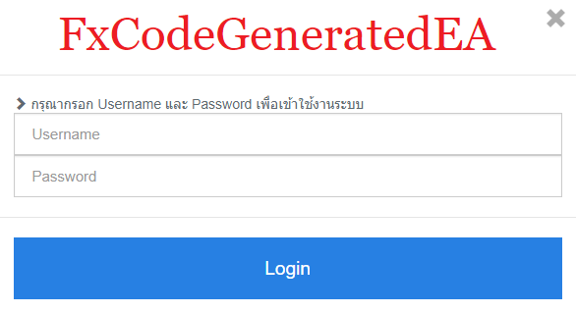

**รูปที่ 4.5** หน้าฟอร์มเข้าสู่ระบบ

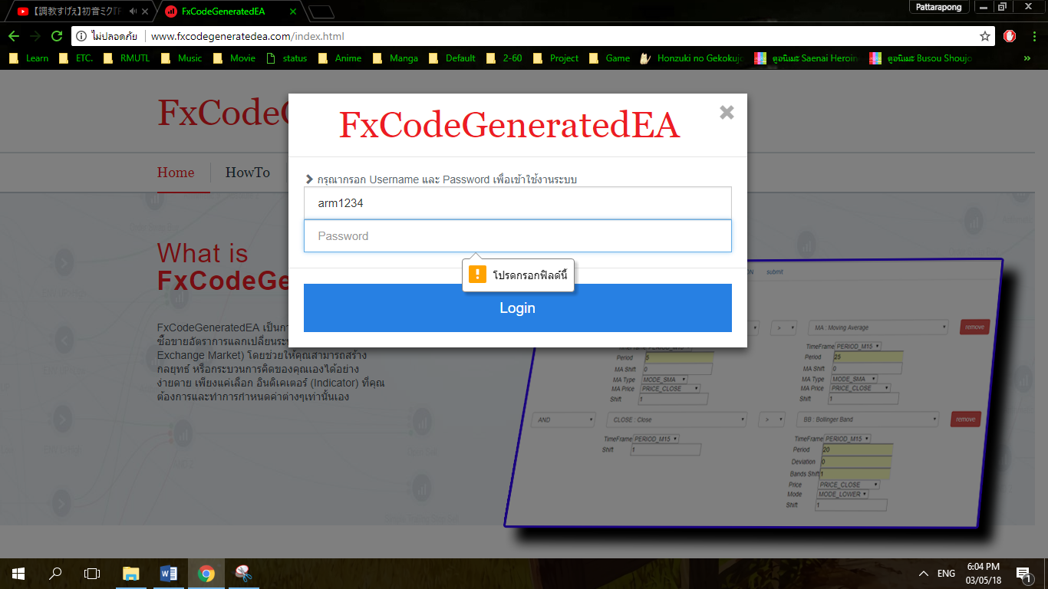

**รูปที่ 4.6** หน้าฟอร์มเข้าสู่ระบบแจ้งเตือนเมื่อกรอกข้อมูลไม่ครบ

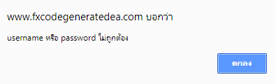

**รูปที่ 4.7** แจ้งเตือนเมื่อกรอกข้อมูล username หรือ password ไม่ถูกต้อง

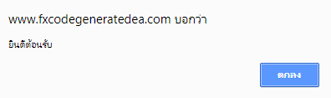

**รูปที่ 4.8** แจ้งเตือนเมื่อเข้าสู่ระบบได้

จากรูปที่ 4.5 เป็นหน้าฟอร์มเข้าสู่ระบบ ผู้ใช้งานจะต้องทำการกรอกข้อมูลชื่อผู้ใช้งานและรหัสผ่านให้ถูกต้องตามที่ผู้ใช้งานได้ลงทะเบียนไว้ หากผู้ใช้กรอกข้อมูลไม่ครบถ้วนระบบจะแจ้งเตือนดังรูปที่ 4.6 หรือเมื่อผู้ใช้กรอกชื่อบัญชี (username) หรือ รหัสผ่าน (password) ผิดระบบจะแจ้งเตือนดังรูปที่ 4.7 แต่ถ้าผู้ใช้งานกรอกข้อมูลถูกต้องระบบจะแจ้งเตือนการเข้าระบบถูกต้องดดังรูปที่ 4.8 ตามแผนภาพแสดงการทำงาน (Use Case diagram) เข้าสู่ระบบ และ การออกแบบหน้าเว็บไซต์แสดงผลการเข้าสู่ระบบดังรูปที่ 3.18

3) จัดการข้อมูลส่วนตัว (Profile)

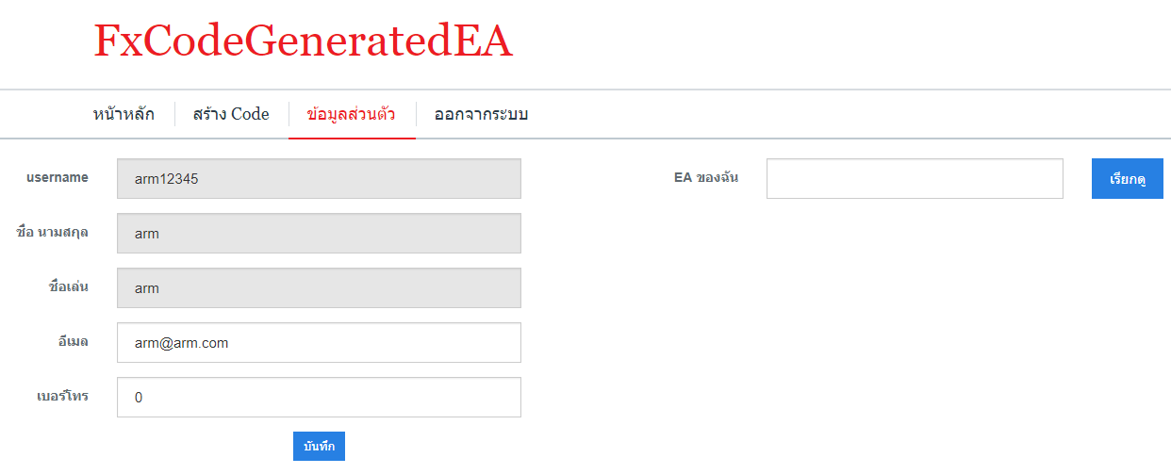

**รูปที่ 4.9** หน้าจัดการข้อมูลส่วนตัวผู้ใช้งาน

จากรูปที่ 4.9 เป็นแบบฟอร์มสำหรับแก้ไขข้อมูลส่วนตัว โดยผู้ใช้งานสามารถแก้ไขข้อมูล 2 ส่วนคือ อีเมล์ (E-mail) และ เบอร์โทรศัพท์เท่านั้น ตามแผนภาพแสดงการทำงาน (Use Case diagram) ของระบบแสดงผลข้อมูลส่วนตัว และ การออกแบบหน้าเว็บไซต์แสดงผลข้อมูลผู้ใช้ดังรูปที่ 3.19

4) ระบบสร้างโค้ดโปรแกรม (Code Generator)

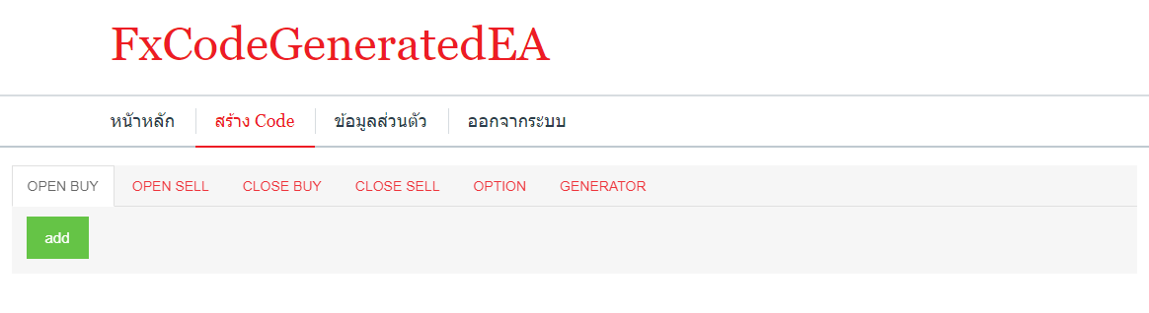

**รูปที่ 4.10** หน้าฟอร์มการสร้างโค้ดโปรแกรม

รูปที่ 4.10 เป็นส่วนที่ให้ผู้ใช้งานมาเลือกเครื่องมือในการสร้างโปรแกรมช่วยสร้างโค้ดภาษา MQL4 สำหรับการซื้อขายอัตราแลกเปลี่ยนเงินตรา โดยมีรายละเอียดดังนี้ ตามแผนภาพแสดงการทำงาน (Use Case diagram) ของระบบแสดงผลการเลือกเงื่อนไขเพื่อสร้างโค้ดโปรแกรม และ การออกแบบหน้าเว็บไซต์แสดงผลการเลือกเงื่อนไขเพื่อสร้างโค้ดโปรแกรมดังรูปที่ 3.20

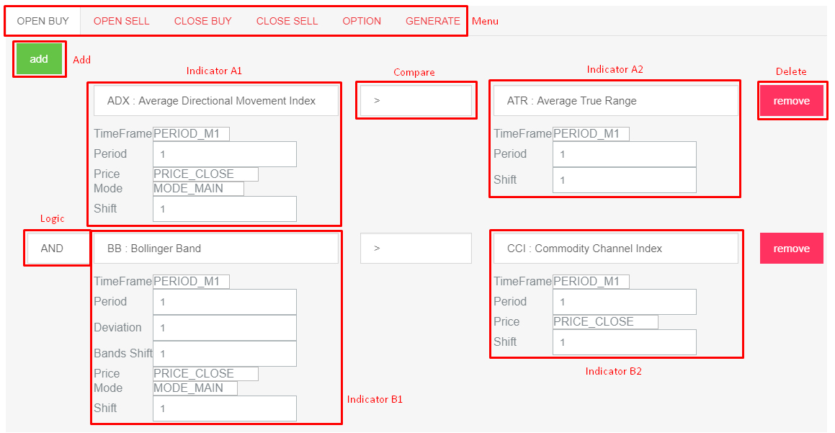

**รูปที่ 4.11** หน้าส่วนการสร้างเงื่อนไข

จากรูปที่4.11 เป็นหน้าของส่วนการสร้างเงื่อนไขซึ่งจะมีหน้าที่ให้ผู้ใช้งานสามารถกรอกตรรกะ (Logic) เงื่อนไข หรือสิ่งที่ต้องการที่จะให้ ระบบช่วยการซื้อขายอัตราแลกเปลี่ยนเงินตราระหว่างประเทศอัตโนมัติ (EA: Expert Advisor) ทำงานได้ตามที่ผู้ใช้ต้องการ



**รูปที่ 4.12** ส่วนเลือกเงื่อนไขการซื้อขายและสร้างโค้ด

จากรูปที่ 4.12 ส่วนเลือกเงื่อนไขการซื้อขายและสร้างโค้ด โดยส่วนนี้จะเป็นส่วนของการให้ผู้ใช้ได้เลือกเงื่อนไข ไม่ว่าจะเป็นเงื่อนไขการเปิดคำสั่งการซื้อ (OPEN BUY) เงื่อนไขการเปิดคำสั่งการขาย (OPEN SELL) เงื่อนไขการปิดคำสั่งซื้อ (CLOSE BUY) เงื่อนไขการปิดคำสั่งขาย (CLOSE SELL) ตัวเลือก (OPTION) และการสร้างโค้ด (GENERATE)



**รูปที่ 4.13** ส่วนเลือกการเปรียบเทียบ

จากรูปที่ 4.13 ส่วนเลือกการเปรียบเทียบ จะเป็นส่วนที่ใช้เปรียบเทียบกันระหว่างเครื่องมือบ่งชี้ (Indicator) A1 กับ A2 หรือ B1 กับ B2 ดังรูปที่ 4.11



**รูปที่ 4.14** ส่วนเลือกเงื่อนไข

จากรูปที่ 4.14 ส่วนเลือกเงื่อนไข เป็นส่วนที่จะแสดงก็ต่อเมื่อได้ทำการเพิ่มเครื่องมือบ่งชี้ (Indicator) มากกว่า 1 คู่ขึ้นไป เพื่อสร้างเงื่อนไขการทำงานของเครื่องมือบ่งชี้ (Indicator) A1, A2 กับ B1, B2 ดังรูปที่ 4.11

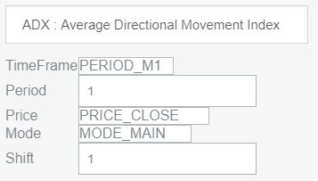

**รูปที่ 4.15** ส่วนเลือกเครื่องมือบ่งชี้และการตั้งค่า (A1)

จากรูปที่ 4.15 ส่วนเลือกเครื่องมือบ่งชี้และการตั้งค่า (A1) เป็นหน้าให้เลือกเครื่องมือบ่งชี้ (Indicator) และทำการตั้งค่าเครื่องมือบ่งชี้นั้นๆ ตามแต่ผู้ใช้ต้องการ

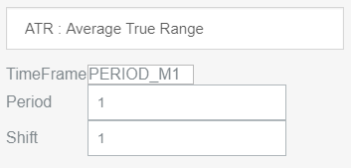

**รูปที่ 4.16** ส่วนเลือกเครื่องมือบ่งชี้และการตั้งค่า (A2)

จากรูปที่ 4.16 ส่วนเลือกเครื่องมือบ่งชี้และการตั้งค่า (A2) เป็นหน้าให้เลือกเครื่องมือบ่งชี้ (Indicator) และทำการตั้งค่าเครื่องมือบ่งชี้นั้นๆ ตามแต่ผู้ใช้ต้องการ เพื่อใช้การเปรียบเทียบดังรูปที่ 4.15 กับส่วนเลือกเครื่องมือบ่งชี้และการตั้งค่า (A1)

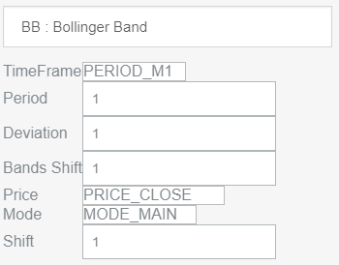

**รูปที่ 4.17** ส่วนเลือกเครื่องมือบ่งชี้และการตั้งค่า(B1)

จากรูปที่ 4.17 ส่วนเลือกเครื่องมือบ่งชี้และการตั้งค่า(B1) เป็นหน้าให้เลือกเครื่องมือบ่งชี้ (Indicator) และทำการตั้งค่าเครื่องมือบ่งชี้นั้นๆ ตามแต่ผู้ใช้ต้องการ และจะมีส่วนเลือกเงื่อนไข ดังรูปที่ 4.11 เพื่อทำการสร้างเงื่อนไขระหว่างเครื่องมือบ่งชี้ (Indicator) A1, A2 กับ B1, B2

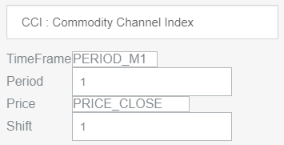

**รูปที่ 4.18** ส่วนเลือกเครื่องมือบ่งชี้และการตั้งค่า(B2)

จากรูปที่ 4.18 ส่วนเลือกเครื่องมือบ่งชี้และการตั้งค่า (B2) เป็นหน้าให้เลือกเครื่องมือบ่งชี้ (Indicator) และทำการตั้งค่าเครื่องมือบ่งชี้นั้นๆ ตามแต่ผู้ใช้ต้องการ เพื่อใช้การเปรียบเทียบดังรูปที่ 4.17 กับส่วนเลือกเครื่องมือบ่งชี้และการตั้งค่า (B1)

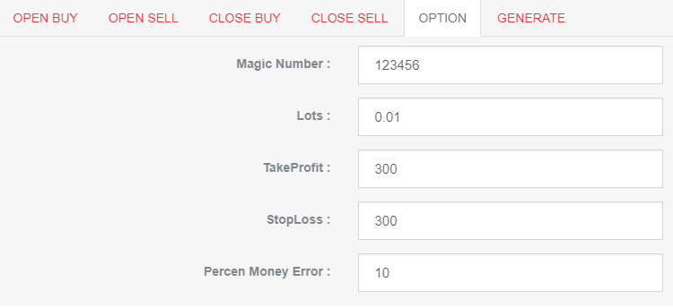

**รูปที่ 4.19** หน้าตัวเลือก (Option) ไว้สำหรับกำหนดค่าต่างๆ

* Magic Number: ไว้กำหนดตัวเลขของคำสั่ง (Orders)
* Lots: กำหนดขาดของการซื้อขาย
* Take: Profit กำหนดจุดออกทำกำไร
* Stop Loss: กำหนดจุดตัดขาดทุน
* Percent Money Error: เป็นตัวกำหนดร้อยละของความผิดพลาดของเงินทุนที่ผู้ใช้ต้องกำหนด

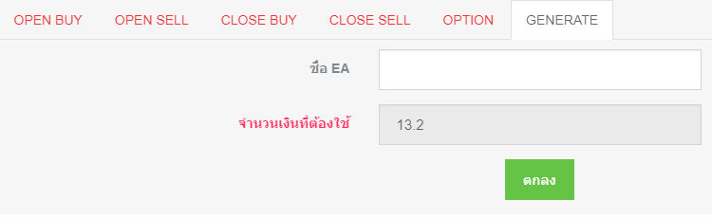

**รูปที่ 4.20** หน้าการสร้างโค้ดโปรแกรม

* ตั้งชื่อ ระบบช่วยการซื้อขายอัตราแลกเปลี่ยนเงินตราระหว่างประเทศอัตโนมัติ (EA: Expert Advisor)
* ดูจำนวนเงินที่เราต้องมีในบัญชีการซื้อขาย

5) ระบบรายงานผล (Report)

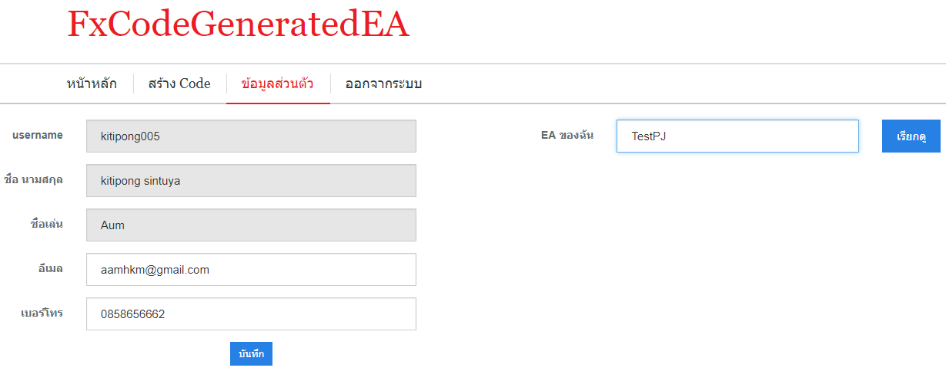

**รูปที่ 4.21** เลือกรายงานผลจากหน้าข้อมูลส่วนตัวที่ “EA ของฉัน”

จากรูปที่ 4.21 ในส่วน “EA ของฉัน” จะแสดงชื่อระบบช่วยการซื้อขายอัตราแลกเปลี่ยนเงินตราระหว่างประเทศอัตโนมัติ (EA) ก็ต่อเมื่อผู้ใช้ได้ทำการทดสอบจริงเท่านั้น

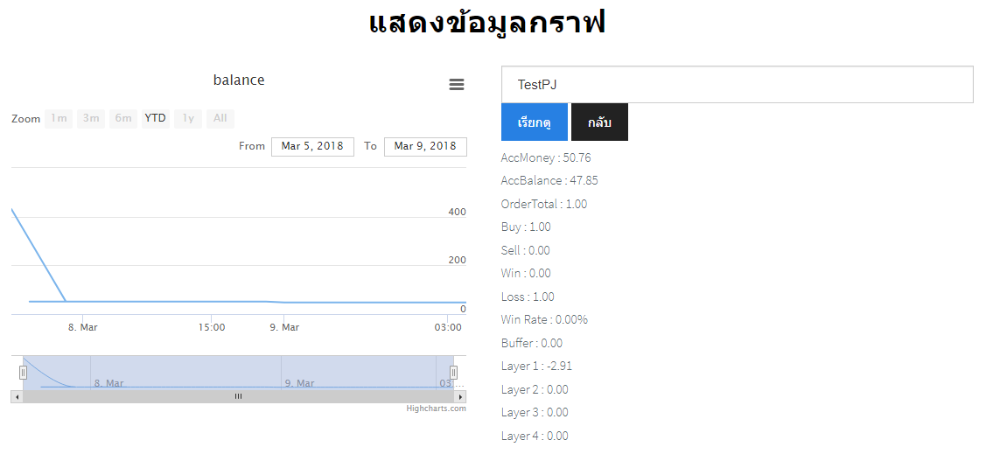

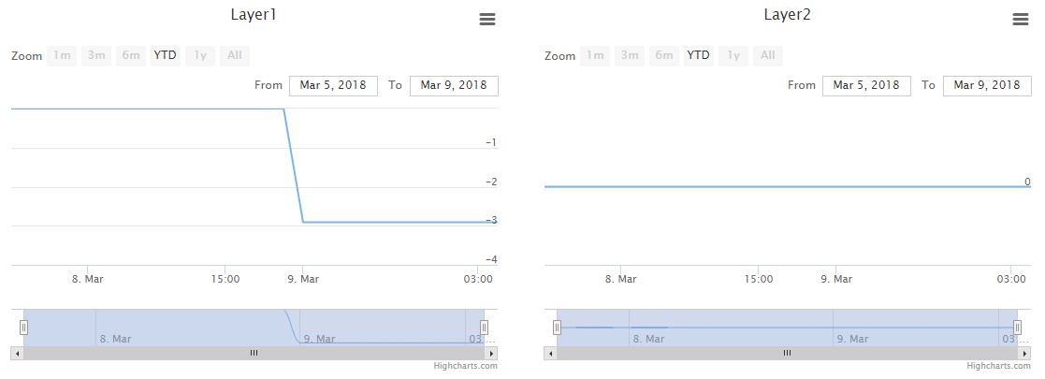

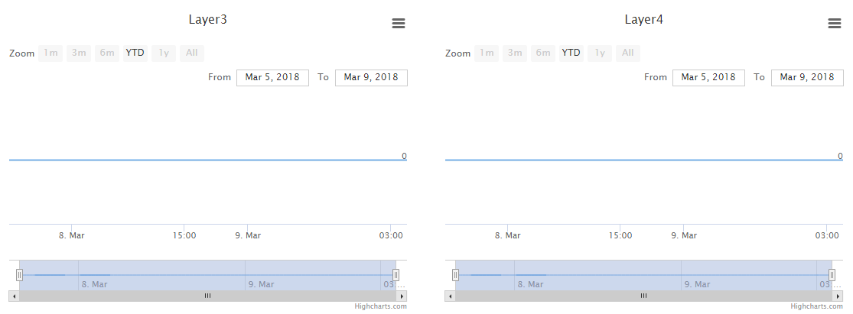

**รูปที่ 4.22** รายงานผลข้อมูลทั้งหมด

ส่วนรายงานผลข้อมูลทั้งหมด นั้นมีไว้เพื่อแสดงถึงผลประกอบการของบัญชีซื้อขายโดย เงินสุทธิ (balance) จะเป็นการรายงานผลข้อมูลกำไร และขาดทุน ทั้งหมดโดยดงินสุทธิ (balance) ที่ดีจะต้องค่อยๆเฉียงขึ้นไปเรื่อยๆ นั่นหมายถึงผลประกอบการรวมของบัญชีมีผลกำไรที่ดี และต่อเนื่อง ส่วนรายงานผลข้อมูลชั้น (Layer) 1 – 4 เป็นรายงานผลข้อมูลขาดทุน โดยที่ไม่มีทุนสำรองอยู่เลย โดยเมื่อโดนตัดขาดทุนหนึ่งครั้ง ผลของชั้น (Layer) 1 ก็จะดิ่งลง และถ้าขาดทุนไปเรื่อยๆ ผลของชั้น (Layer) ต่อๆไปก็จะดิ่งลง และถ้าผลของชั้น (Layer) ติดลบหลายๆชั้น (Layer) นั่นหมายถึง ผลประกอบการของบัญชีมีการขาดทุนและเสี่ยงต่อการล้างบัญชีนั่นเอง

6) ออกจากระบบ (Logout)

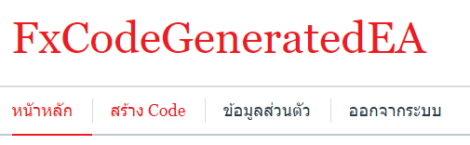

**รูปที่ 4.23** ออกจากระบบ

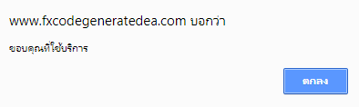

**รูปที่ 4.24** แจ้งเตือนการออกจากระบบ

4.2.1.2 ส่วนของผู้ดูแลระบบ (backend)

1) ระบบจัดการข้อมูลผู้ใช้ (User management)

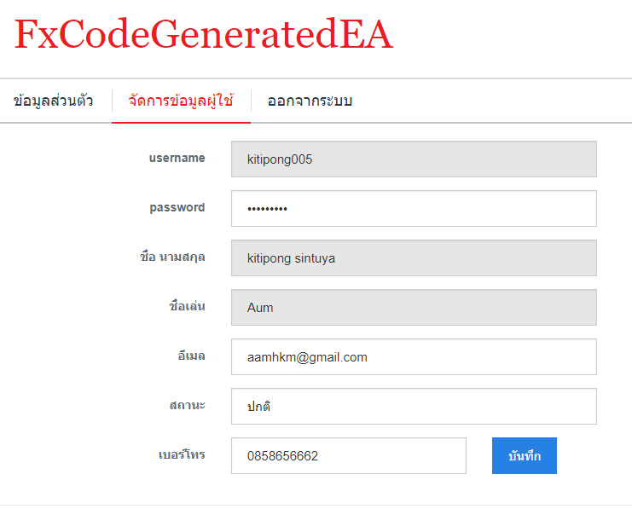

**รูปที่ 4.25** จัดการข้อมูลผู้ใช้

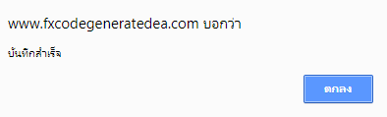

**รูปที่ 4.26** บันทึกการเปลี่ยนแปลงข้อมูล

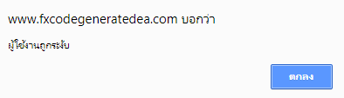

**รูปที่ 4.27** บัญชีผู้ใช้ถูกระงับการใช้งาน

รูปที่ 4.25 ผู้ดูแลระบบสามารถจัดการข้อมูลผู้ใช้งานได้ เช่น เพิ่มผู้ใช้ แก้ไขข้อมูลผู้ใช้ และระงับ การใช้งานผู้ใช้ได้ เมื่อผู้ดูแลระบบทำการดังกล่าวระบบจะแจ้งเตือนการบันทึกการเปลี่ยนแปลงดังรูป 4.26 หากผู้ดูแลระบบระงับการใช้งานผู้ใช้ เมื่อผู้ใช้เข้าระบบจะแจ้งเตือนดังภาพที่ 4.27 และไม่สามารถเข้าระบบได้ ตามแผนภาพแสดงการทำงาน (Use Case diagram) ของระบบแสดงผลการจัดการผู้ใช้ และ การออกแบบหน้าเว็บไซต์แสดงผลการจัดการผู้ใช้ดังรูปที่ 3.26

**4.2.2 การทดสอบ โค้ดโปรแกรมที่ได้จากเว็บไซต์ ตามเงื่อนไขที่ระบุ**

4.1.2.1 ส่วนการใช้งาน ระบบช่วยการซื้อขายอัตราแลกเปลี่ยนเงินตราระหว่างประเทศอัตโนมัติ (EA: Expert Advisor)

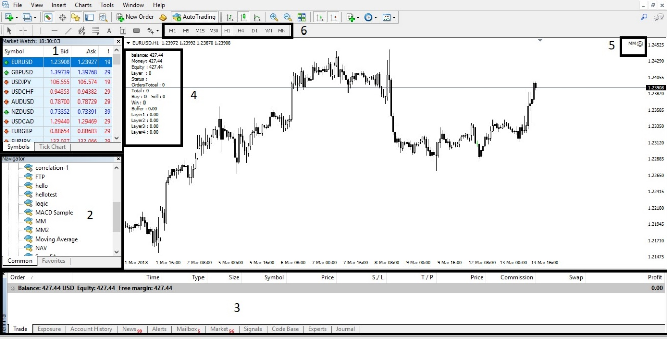

**รูปที่ 4.28** การเปิดใช้งาน ระบบช่วยการซื้อขายอัตราแลกเปลี่ยนเงินตราระหว่างประเทศอัตโนมัติ

(EA: Expert Advisor)

จากรูปที่ 4.28 เป็นการแสดงภาพรวมของโปรแกรมเมต้าเทรดเดอร์โฟร์ (MetaTrader 4) และการเปิดใช้งานระบบช่วยการระบบช่วยการซื้อขายอัตราแลกเปลี่ยนเงินตราระหว่างประเทศอัตโนมัติ (EA: Expert Advisor) โดยส่วนการทำงานหลักๆจะมีอยู่ 6 ส่วนด้วยกันคือ

1) ส่วนแสดงคู่เงิน

2) ส่วนแสดงรายชื่อระบบช่วยการซื้อขายอัตราแลกเปลี่ยนเงินตราระหว่างประเทศอัตโนมัติ

3) ส่วนแสดงรายละเอียดคำสั่งการซื้อขาย

4) ส่วนแสดงรายละเอียดค่าสถานะของระบบการซื้อขายอัตราแลกเปลี่ยนเงินตราระหว่างประเทศอัตโนมัติ

5) ส่วนแสดงสถานะการทำงานของระบบการซื้อขายอัตราแลกเปลี่ยนเงินตราระหว่างประเทศอัตโนมัติ

6) ส่วนเลือกกรอบเวลา

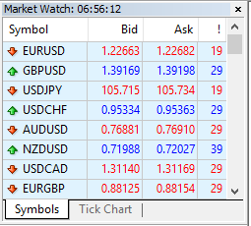

**รูปที่ 4.29** ส่วนแสดงคู่เงิน

จากรูปที่ 4.29 เป็นส่วนที่แสดงคู่เงินทั้งหมดที่เปิดให้เราสามารถส่งคำสั่งการซื้อขายได้

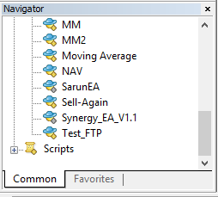

**รูปที่ 4.30** ส่วนแสดงรายชื่อระบบช่วยการซื้อขายอัตราแลกเปลี่ยนเงินตราระหว่างประเทศอัตโนมัติ

จากรูปที่ 4.30 โดยส่วนนี้จะแสดงรายชื่อระบบช่วยการซื้อขายอัตราแลกเปลี่ยนเงินตราระหว่างประเทศอัตโนมัติทั้งหมด ในกรณีที่ผู้ใช้มีหลายระบบในการใช้งาน

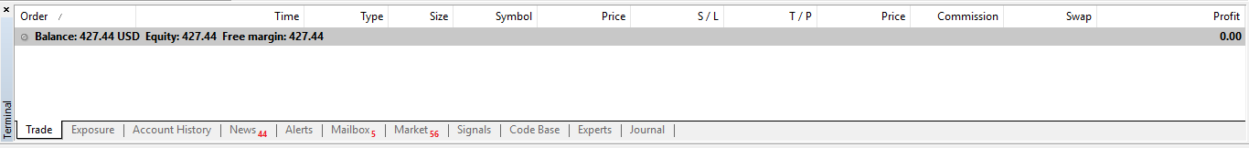

**รูปที่ 4.31** ส่วนแสดงรายละเอียดคำสั่งการซื้อขาย

จากรูปที่ 4.31 เป็นส่วนแสดงรายละเอียดคำสั่งการซื้อขายเมื่อเราทำการส่งคำสั่งการซื้อขาย โดยจะแสดงเงินสุทธิ (Balance) เวลา (Time) รูปแบบคำสั่ง (Type) ปริมาณการซื้อขาย (Size) คู่เงิน (Symbol) ราคาเปิดคำสั่ง (Price) ราคาตัดขาดทุน (S/L) ราคาทำกำไร (T/P) ราคาปิดคำสั่ง (Price) เป็นต้น

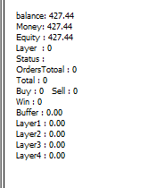

**รูปที่ 4.32** ส่วนแสดงรายละเอียดค่าสถานะของระบบการซื้อขายอัตราแลกเปลี่ยนเงินตราระหว่างประเทศอัตโนมัติ

จากรูปที่ 4.32 เป็นการแสดงค่าที่ผู้ใช้ต้องรู้ถึง จำนวนเงินสุทธิ (Balance) จำนวนเงินที่เติมลงไปตั้งแต่แรก (Money) จำนวนชั้น (Layer) สถานะของคำสั่ง (Status) เงินสำรอง (Buffer) จำนวนเงินเงินในแต่ละชั้น (Layer 1 - 4) ซึ่งการแสดงเหล่านี้จะช่วยให้ผู้ใช้สามารถวางแผนในการสร้างระบบการซื้อขายอัตราแลกเปลี่ยนเงินตราระหว่างประเทศอัตโนมัติ (EA) ใหม่ รวมถึงการวัดประสิทธิภาพของระบบการซื้อขายอัตราแลกเปลี่ยนเงินตราระหว่างประเทศอัตโนมัติ (EA) โดยดูได้จากเงินสำรอง ว่าสามารถทำเงินสำรองได้หรือไม่ รวมถึงไม่มีเงินติดลบในชั้น (Layer) ของการซื้อขาย โดยผู้ใช้สามารถนำข้อมูลไปวิเคราะห์เพื่อนำไปสร้างระบบการซื้อขายอัตราแลกเปลี่ยนเงินตราระหว่างประเทศอัตโนมัติ (EA) ใหม่ที่ดีกว่าเดิม หรือเหมาะสมกับสภาวะของตลาดในขณะนั้น

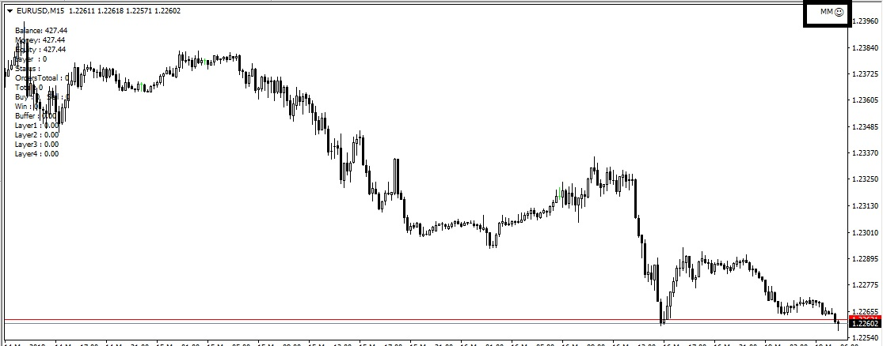

**รูปที่ 4.33** ส่วนแสดงสถานะการทำงานของระบบการซื้อขายอัตราแลกเปลี่ยนเงินตราระหว่างประเทศอัตโนมัติ

จากรูปที่ 4.33 จะเป็นการบอกว่าสถานะตอนนี้เปิดใช้งานระบบการซื้อขายอัตราแลกเปลี่ยนเงินตราระหว่างประเทศอัตโนมัติอยู่หรือไม่ ถ้าเปิดใช้งานอยู่ก็จะเป็นรูปหน้ายิ้ม แต่ถ้ายังไม่เปิดจะเป็นรูปหน้าบึ้งตึง



**รูปที่ 4.34** ส่วนเลือกกรอบเวลา

จากรูปที่ 4.34 ส่วนเลือกกรอบเวลา เป็นส่วนใช้เลือกกรอบเวลาของแท่งเทียนใน 1 แท่งโดยถ้าเลือกที่ M15 หมายความว่าใน 1 แท่งเทียน แสดงปริมาณการซื้อขาย ณ เวลานั้นๆ 15 นาที แล้วจึงทำการเริ่มแท่งใหม่ โดยจะมีให้เลือกตั้งแต่ 1 นาที (M1) 5 นาที (M5) 15 นาที (M15) 30 นาที (M30) 1 ชั่วโมง (H1) 4 ชั่วโมง (H4) 1 วัน (D1) 1สัปดาห์ (W1) และ 1 เดือน (MN)



**รูปที่ 4.35** การเริ่มทำงาน ระบบช่วยการซื้อขายอัตราแลกเปลี่ยนเงินตราระหว่างประเทศอัตโนมัติ

(EA: Expert Advisor)

จากรูปที่ 4.35 ในช่อง “Expert” จะต้องขึ้นชื่อไฟล์ (Files) .mq4 ชื่อคู่เงิน และข้อความ “loaded successfully” เพื่อเป็นการยืนยันว่า ระบบช่วยการซื้อขายอัตราแลกเปลี่ยนเงินตราระหว่างประเทศอัตโนมัติ (EA: Expert Advisor) เริ่มทำงาน

4.1.2.2 ส่วนการทดสอบโค้ดโปรแกรม

1) ส่วนของฟังค์ชั่น (Function) ตรวจสอบชั้น (Layer)



**รูปที่ 4.36** แสดงจำนวนชั้น (Layer) ที่กำลังทำการซื้อขาย

จากรูปที่ 4.36 ในช่อง “Expert” จะแสดงจำนวนชั้น (Layer) ที่กำลังทำการซื้อขาย ในกรณีที่เครื่องคอมพิวเตอร์ที่ใช้ในการทำงานของ ระบบช่วยการซื้อขายอัตราแลกเปลี่ยนเงินตราระหว่างประเทศอัตโนมัติ (EA: Expert Advisor) กลับมาทำงานอีกครั้งหลังจากมีปัญหาโดยถ้าแสดงคำว่า “Comment: 1” นั่นหมายถึงก่อนที่เครื่องคอมพิวเตอร์จะมีปัญหา ชั้น (Layer) ของการบริหารเงินทุนได้ทำการติดลบไปแล้ว 1 ชั้น (Layer) ซึ่งถ้ามีคำสั่งการซื้อขายต่อไปก็จะเริ่มที่ชั้น (Layer) 2 ต่อไป ดังรูปที่ 3.29

2) ส่วนของฟังค์ชั่น (Function) ย่อยส่งคำสั่งการซื้อขาย

2

**รูปที่ 4.37** การเข้าไปในฟังค์ชั่น (Function) ย่อยส่งคำสั่งการซื้อขายแล้ว

จากรูปที่ 4.37 ในช่อง “Expert” จะขึ้นคำว่า “Open_Pos” หมายถึง ได้มีการเข้าไปในฟังค์ชั่น (Function) ย่อยส่งคำสั่งการซื้อขายดังรูปที่ 3.30 แต่ว่ายังไม่ตรงกับตรรกะ (Logic) ที่ผู้ใช้ต้องการ

3

**รูปที่ 4.38** แสดงการส่งคำสั่งการซื้อขายสำเร็จ

จากรูปที่ 4.38 ในช่อง “Expert” จะแสดงการส่งคำสั่งการซื้อขายสำเร็จ พร้อมทั้งกำหนดจุดตัดขาดทุน (Stoploss) และทำกำไร (TakeProfit) ตามที่ได้กำหนดไว้ดังรูปที่ 3.30

3) ส่วนของฟังค์ชั่น (Function) ย่อยปิดคำสั่งการซื้อขาย



**รูปที่ 4.39** แสดงการปิดคำสั่งการซื้อ ด้วยเครื่องมือหรือจำนวนจุดที่ได้กำหนดไว้

จากรูปที่ 4.39 ในช่อง “Expert” จะแสดงเมื่อทำการปิดคำสั่งการซื้อ เมื่อผู้ใช้กำหนดให้ปิดด้วยเครื่องมือบ่งชี้ (Indicator) หรือปิดด้วยจำนวนจุด (Pip) ที่ได้กำหนดไว้ดังรูปที่ 3.31



**รูปที่ 4.40** แสดงการปิดคำสั่งการซื้อ ด้วยเครื่องมือบ่งชี้เพียงอย่างเดียว

จากรูปที่ 4.40 ในช่อง “Expert” แสดงเมื่อมีการปิดคำสั่งการซื้อ เมื่อผู้ใช้กำหนดให้ปิดด้วยเครื่องมือบ่งชี้ (Indicator) เพียงอย่างเดียวดังรูปที่ 3.31



**รูปที่ 4.41** แสดงการปิดคำสั่งการขาย ด้วยเครื่องมือบ่งชี้เพียงอย่างเดียว

จากรูปที่ 4.41 ในช่อง “Expert” แสดงเมื่อมีการปิดคำสั่งการขาย เมื่อผู้ใช้กำหนดให้ปิดด้วยเครื่องมือบ่งชี้ (Indicator) เพียงอย่างเดียวดังรูปที่ 3.31



**รูปที่ 4.42** แสดงการปิดคำสั่งการขาย ด้วยเครื่องมือหรือจำนวนจุดที่ได้กำหนดไว้

จากรูปที่ 4.42 ในช่อง “Expert” แสดงเมื่อมีการปิดคำสั่งการขาย เมื่อผู้ใช้กำหนดให้ปิดด้วยเครื่องมือบ่งชี้ (Indicator) หรือปิดด้วยจำนวนจุด (Pip) ที่ได้กำหนดไว้ดังรูปที่ 3.31

4) ส่วนของฟังค์ชั่น (Function) ย่อยคำนวณชั้น (Layer)



**รูปที่ 4.43** แสดงจำนวนเงินที่ได้กำไร เงื่อนไขชั้นแรก

จากรูปที่ 4.43 ในช่อง “Expert” แสดงจำนวนเงินที่ได้กำไรพร้อมทั้งแสดงเงื่อนไขว่าตรงกับเงื่อนไข ชั้น (Layer) เป็นชั้นแรก และยังไม่มีค่าเงินที่ติดลบดังรูปที่ 3.32



**รูปที่ 4.44** แสดงการซื้อขายถูกตัดขาดทุน เงื่อนไขชั้นแรก และ เงินสำรองมีไม่พอ

จากรูปที่ 4.44 ในช่อง “Expert” แสดงเมื่อคำสั่งการซื้อขายถูกตัดขาดทุนพร้อมทั้งแสดงเงื่อนไขว่าตรงกับเงื่อนไขชั้น (Layer) เป็นชั้นแรก และเงินสำรองมีไม่พอให้หักลบกับเงินที่โดนตัดขาดทุนไปดังรูปที่ 3.32



**รูปที่ 4.45** แสดงการซื้อขายถูกตัดขาดทุน เงื่อนไขมากกว่า 1 ชั้น และ เงินสำรองมีไม่พอ

จากรูปที่ 4.45 ในช่อง “Expert” แสดงเมื่อคำสั่งการซื้อขายถูกตัดขาดทุนพร้อมทั้งแสดงเงื่อนไขว่าตรงกับเงื่อนไขชั้น (Layer) มากกว่า 1 ชั้น (Layer) และเงินสำรองมีไม่พอให้หักลบกับเงินที่โดนตัดขาดทุนดังรูปที่ 3.32



**รูปที่ 4.46** แสดงการซื้อขายถูกตัดขาดทุน เงื่อนไขมากกว่า 1 ชั้น และ เงินสำรองมากกว่าที่ติดลบ

จากรูปที่ 4.46 ในช่อง “Expert” แสดงเมื่อคำสั่งการซื้อขายได้ตัดทำกำไรพร้อมทั้งแสดงเงื่อนไขว่าตรงกับเงื่อนไขชั้น (Layer) มากกว่า 1 และจำนวนเงินสำรองมากกว่าจำนวนเงิน Layer ที่ติดลบดังรูปที่ 3.32



**รูปที่ 4.47** แสดงชั้นมากกว่า 4 ทำให้ไม่สามารถส่งเงื่อนไขคำสั่งการซื้อขายได้

จากรูปที่ 4.47 ในช่อง “Expert” แสดงเมื่อชั้น (Layer) มากกว่า 4 ทำให้ไม่สามารถส่งเงื่อนไขคำสั่งการซื้อขายได้ดังรูปที่ 3.32

5) ฟังค์ชั่น (Function) ย่อยส่งไฟล์ข้อมูลขึ้นเว็บไซต์

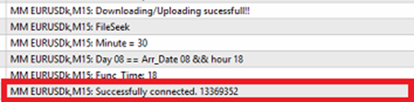

**รูปที่ 4.48** การเชื่อมต่ออินเทอร์เน็ตสำเร็จ

จากรูปที่ 4.48 ในช่อง “Expert” แสดงเมื่อตรวจสอบว่าอินเทอร์เน็ต (Internet) สามารถใช้งานได้ดังรูปที่ 3.33

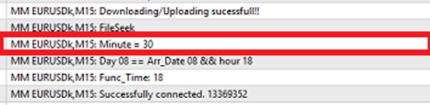

**รูปที่ 4.49** การตรวจสอบเวลาในการเขียนและส่งไฟล์

จากรูปที่ 4.49 ในช่อง “Expert” แสดงเมื่อถึงนาทีที่ 0 หรือ 30 เพื่อทำการเขียนไฟล์ (Files) และส่งไฟล์ (Files) ขึ้นเว็บไซต์ดังรูปที่ 3.33

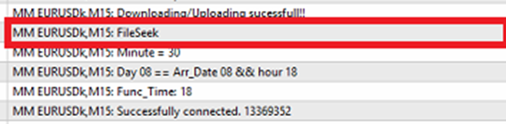

**รูปที่ 4.50** การเขียนเพิ่มเติมต่อจากไฟล์เดิม

จากรูปที่ 4.50ในช่อง “Expert” แสดงเมื่อทำการเขียนไฟล์ (Files) ต่อจากไฟล์ (Files) เดิมดังรูปที่ 3.33

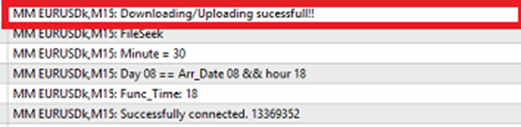

**รูปที่ 4.51** การส่งไฟล์ขึ้นสู่เว็บไซต์สำเร็จ

จากรูปที่ 4.51 ในช่อง “Expert” แสดงเมื่อทำการส่งไฟล์ (Files) ขึ้นเว็บไซต์สำเร็จดังรูปที่ 3.33

**4.2.3 การทดสอบโครงงาน ตามขอบเขตของโครงงาน**

4.2.3.1 มีตัวบ่งชี้ (indicator) 14 ตัว แบ่งเป็นหมวดหมู่ตามการใช้งาน การทดสอบป้อนค่าเริ่มต้น และ สร้างไฟล์โค้ดโปรแกรมของโครงงาน โดยเปรียบเทียบกับเว็บ ForexEAdvisor

1) แนวโน้ม (Trend) 7 ตัว

1.1) ดัชนีการเคลื่อนที่ของทิศทางโดยเฉลี่ย (ADX: Average Directional

Movement Index)

|  |  |
| --- | --- |
| (ก) | (ข) |

**รูปที่ 4.52** ตัวบ่งชี้ดัชนีการเคลื่อนที่ของทิศทางโดยเฉลี่ย

จากรูปที่ 4.52 เป็นการเปรียบเทียบการป้อนค่าเริ่มต้นตัวบ่งชี้ดัชนีการเคลื่อนที่ของทิศทางโดยเฉลี่ย และ โค้ดโปรแกรมที่ได้จากการสร้าง ของเว็บ ForexEAdvisor (ก) เทียบกับ เว็บของคณะผู้จัดทำโครงงาน (ข) ผลที่ได้จากทั้ง 2 เว็บมีความเหมือนกัน

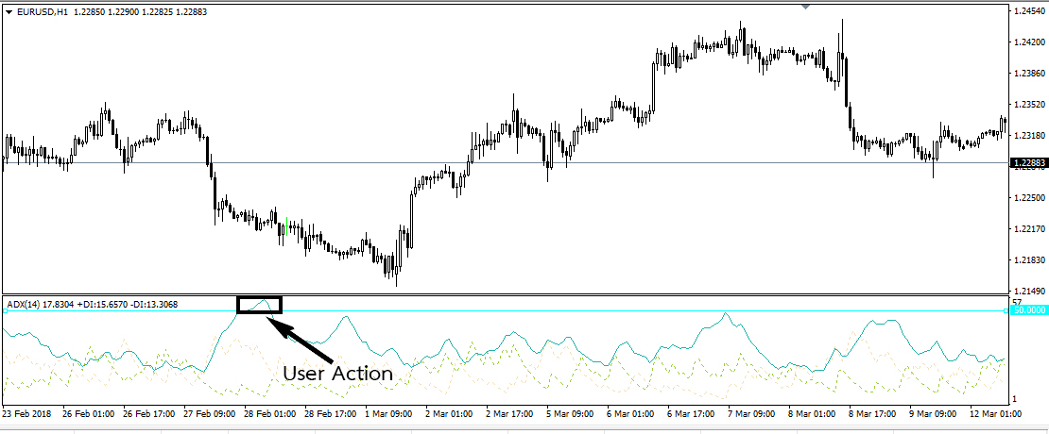

**รูปที่ 4.53** การดำเนินการของผู้ใช้ในตัวบ่งชี้ดัชนีการเคลื่อนที่ของทิศทางโดยเฉลี่ย

จากรูปที่ 4.53 ดัชนีการเคลื่อนที่ของทิศทางโดยเฉลี่ย (ADX: Average Directional Movement Index) เป็นเครื่องมือที่ใช้วัดความแข็งแกร่งของแนวโน้ม โดยทั่วไปค่าของเครื่องมือตัวนี้จะอยู่ที่ 0 – 100 ซึ่งตีความได้ว่าถ้าค่าเกิน 50 ขึ้นไปค่อนข้างมีความเป็นแนวโน้มที่แข็งแกร่ง ผู้ใช้งานจึงนิยมดำเนินการเมื่อค่าเกิน 50 ขึ้นไป

1.2) กรอบเส้นเบี่ยงเบนมาตรฐาน (BB: Bollinger Band)

|  |  |
| --- | --- |
| (ก) | (ข) |

**รูปที่ 4.54** ตัวบ่งชี้กรอบเส้นเบี่ยงเบนมาตรฐาน

จากรูปที่ 4.54 เป็นการเปรียบเทียบการป้อนค่าเริ่มต้นตัวบ่งชี้กรอบเส้นเบี่ยงเบนมาตรฐาน และ โค้ดโปรแกรมที่ได้จากการสร้าง ของเว็บ ForexEAdvisor (ก) เทียบกับ เว็บของคณะผู้จัดทำโครงงาน (ข) ผลที่ได้จากทั้ง 2 เว็บมีความเหมือนกัน

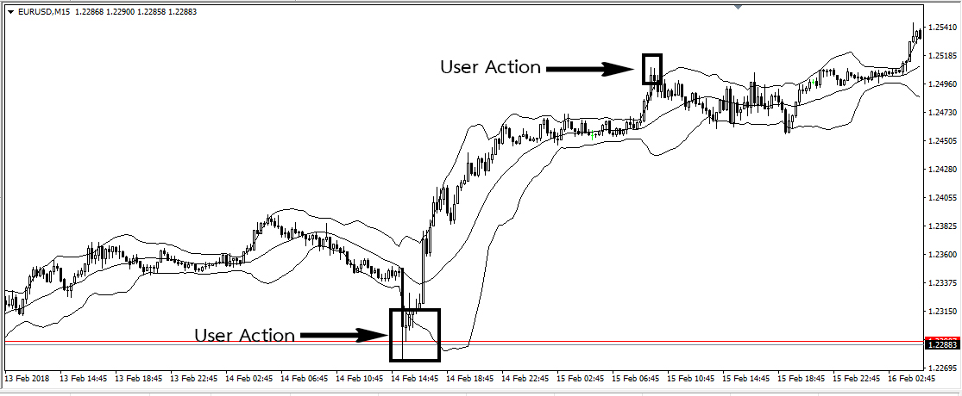

**รูปที่ 4.55** การดำเนินการของผู้ใช้ในตัวบ่งชี้กรอบเส้นเบี่ยงเบนมาตรฐาน

จากรูปที่ 4.55 กรอบเส้นเบี่ยงเบนมาตรฐาน (BB: Bollinger Band) ใช้บอกสถานะของตลาดว่าเป็นยังไง กำลังคึกคัก หรืออยู่ในช่วงเงียบซบเซา และปริมาณการซื้อหรือขายมากเกินไปหรือไม่ ผู้ใช้งานจึงนิยมดำเนินการส่งคำสั่งการซื้อ (Buy) เมื่อราคาทะลุเส้นล่างสุด และนิยมดำเนินการส่งคำสั่งการขาย (Sell) เมื่อราคาทะลุเส้นบน

1.3) เส้นค่าเฉลี่ยเคลื่อนที่แบบล้อมกรอบ (Envelopes)

|  |  |
| --- | --- |
| (ก) | (ข) |

**รูปที่ 4.56** ตัวบ่งชี้เส้นค่าเฉลี่ยเคลื่อนที่แบบล้อมกรอบ

จากรูปที่ 4.56 เป็นการเปรียบเทียบการป้อนค่าเริ่มต้นตัวบ่งชี้เส้นค่าเฉลี่ยเคลื่อนที่แบบล้อมกรอบ และ โค้ดโปรแกรมที่ได้จากการสร้าง ของเว็บ ForexEAdvisor (ก) เทียบกับ เว็บของคณะผู้จัดทำโครงงาน (ข) ผลที่ได้จากทั้ง 2 เว็บมีความเหมือนกัน

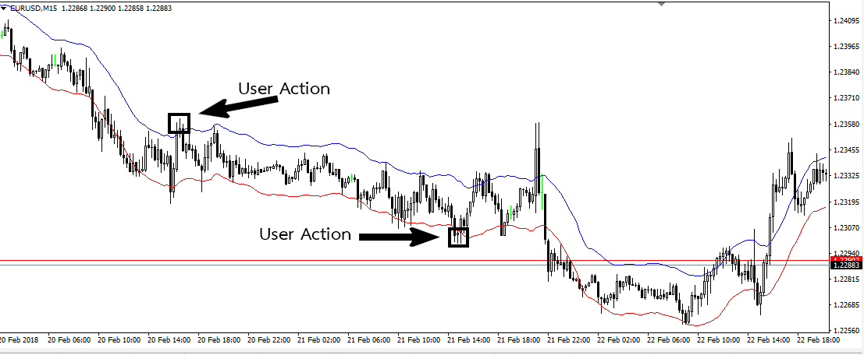

**รูปที่ 4.57** การดำเนินการของผู้ใช้ในตัวบ่งชี้เส้นค่าเฉลี่ยเคลื่อนที่แบบล้อมกรอบ

จากรูปที่ 4.57 เส้นค่าเฉลี่ยเคลื่อนที่แบบล้อมกรอบ (Envelopes) ใช้สำหรับการวิเคราะห์หาแนวโน้ม และราคาที่มีการซื้อหรือขายที่มากเกินไป ผู้ใช้งานจึงนิยมดำเนินการส่งคำสั่งการซื้อ (Buy) เมื่อราคาทะลุเส้นล่างสุด และนิยมดำเนินการส่งคำสั่งการขาย (Sell) เมื่อราคาทะลุเส้นบน

1.4) อิชิโมกุ (Ichimoku)

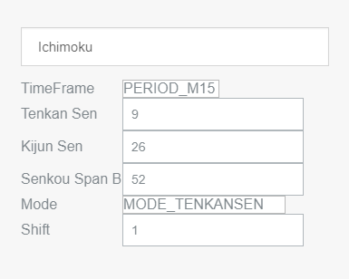



**รูปที่ 4.58** การเลือกตัวบ่งชี้อิชิโมกุ และ โค้ดโปรแกรม ของคณะผู้จัดทำโครงงาน

จากรูปที่ 4.58 เป็นการเปรียบเทียบการป้อนค่าเริ่มต้นตัวบ่งชี้อิชิโมกุ และ โค้ดโปรแกรม ผลที่ได้คือเว็บ ForexEAdvisor นั้นไม่มีตัวบ่งชี้อิชิโมกุ แต่เว็บของคณะผู้จัดทำโครงงานมีตัวบ่งชี้อิชิโมกุ

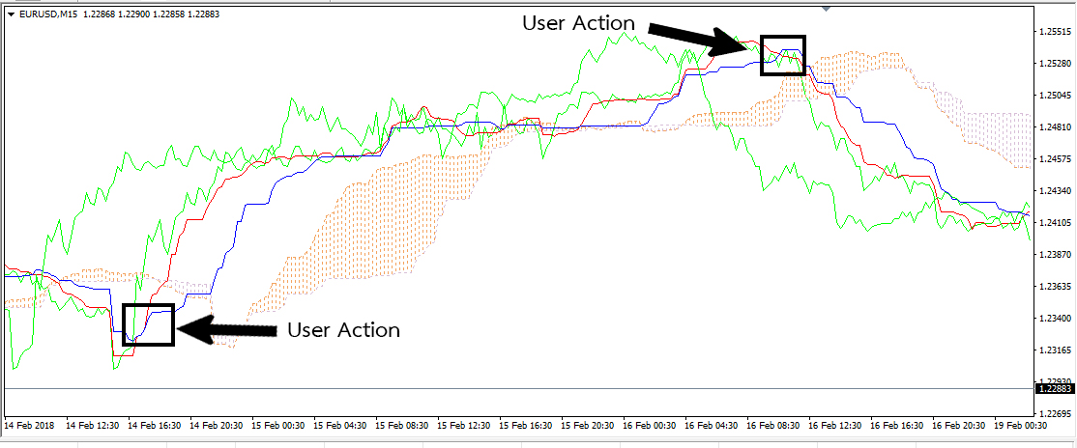

**รูปที่ 4.59** การดำเนินการของผู้ใช้ในตัวบ่งชี้อิชิโมกุ

จากรูปที่ 4.59 อิชิโมกุ (Ichimoku) ใช้สำหรับยืนยันการเกิดแนวโน้มขนาดใหญ่ และใช้สำหรับการช่วยวิเคราะห์ในกรณีที่ไม่เกิดแนวโน้ม (Sideway) ผู้ใช้งานจึงนิยมดำเนินการส่งคำสั่งการซื้อ (Buy) เมื่อราคาทะลุเส้นล่างสุด และนิยมดำเนินการส่งคำสั่งการขาย (Sell) เมื่อราคาทะลุเส้นบน

1.5) เส้นค่าเฉลี่ยเคลื่อนที่ (MA: Moving Average)

|  |  |
| --- | --- |
| (ก) | (ข) |

**รูปที่ 4.60** ตัวบ่งชี้เส้นค่าเฉลี่ยเคลื่อนที่

จากรูปที่ 4.60 เป็นการเปรียบเทียบการป้อนค่าเริ่มต้นตัวบ่งชี้เส้นค่าเฉลี่ยเคลื่อนที่ และ โค้ดโปรแกรมที่ได้จากการสร้าง ของเว็บ ForexEAdvisor (ก) เทียบกับ เว็บของคณะผู้จัดทำโครงงาน (ข) ผลที่ได้จากทั้ง 2 เว็บมีความเหมือนกัน

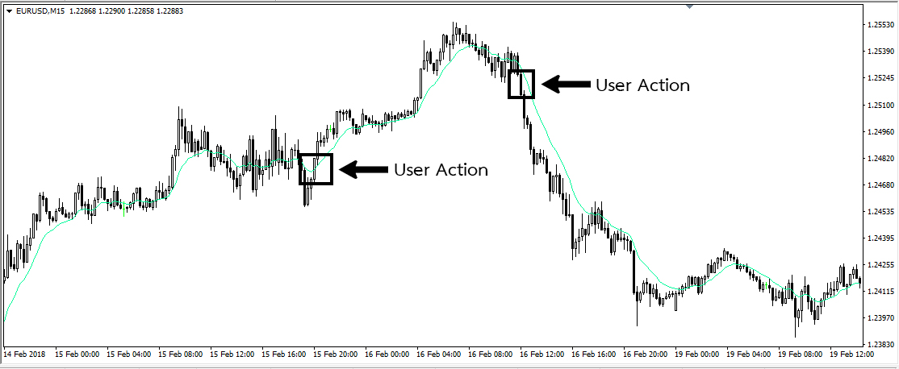

**รูปที่ 4.61** การดำเนินการของผู้ใช้ในตัวบ่งชี้เส้นค่าเฉลี่ยเคลื่อนที่

จากรูปที่ 4.61 เส้นค่าเฉลี่ยเคลื่อนที่ (MA: Moving Average) ใช้เพื่อหาทิศทางของแนวโน้มโดยทั่วไปมักมอกว่าถ้าเส้นค่าเฉลี่ยเคลื่อนที่เคลื่อนที่อยู่ต่ำกว่าราคาซึ่งจะหมายความว่าราคาปัจจุบันมีแรงซื้อมากกว่าราคาเฉลี่ยของแท่งที่ผ่านมาผู้ใช้งานจะดำเนินการส่งคำสั่งการซื้อ (Buy) และเมื่อเส้นค่าเฉลี่ยเคลื่อนที่เคลื่อนอยู่สูงกว่าราคาซึ่งจะหมายความว่าราคาปัจจุบันมีแรงขายมากกว่าราคาเฉลี่ยของแท่งที่ผ่านมาผู้ใช้งานจะดำเนินการส่งคำสั่งการขาย (Sell)

1.6) พาราโบราเอสเออาร์ (SAR: Parabolic Stop and Reverse)

|  |  |
| --- | --- |
| (ก) | (ข) |

**รูปที่ 4.62** ตัวบ่งชี้พาราโบราเอสเออาร์

จากรูปที่ 4.62 เป็นการเปรียบเทียบการป้อนค่าเริ่มต้นตัวบ่งชี้พาราโบราเอสเออาร์ และ โค้ดโปรแกรมที่ได้จากการสร้าง ของเว็บ ForexEAdvisor (ก) เทียบกับ เว็บของคณะผู้จัดทำโครงงาน (ข) ผลที่ได้จากทั้ง 2 เว็บมีความเหมือนกัน

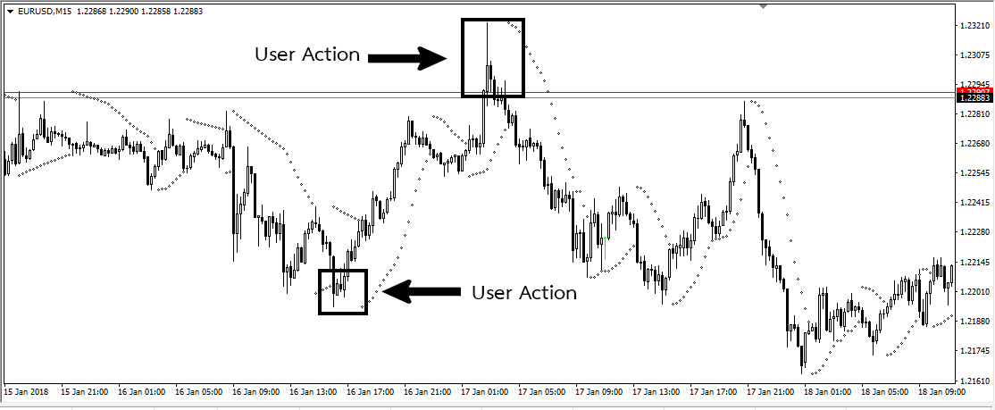

**รูปที่ 4.63** การดำเนินการของผู้ใช้ในตัวบ่งชี้พาราโบราเอสเออาร์

จากรูปที่ 4.63 พาราโบราเอสเออาร์ (SAR: Parabolic Stop and Reverse) ใช้เพื่อหาจุดกลับตัวหรือเปลี่ยนแนวโน้มของกราฟ (Graph) โดยจะเป็นจุดไข่ปลา ผู้ใช้งานจึงนิยมดำเนินการส่งคำสั่งการซื้อ (Buy) เมื่อราคาอยู่เหนือเส้นไข่ปลา และนิยมดำเนินการส่งคำสั่งการขาย (Sell) เมื่อราคาอยู่ต่ำกว่าเส้นไข่ปลา

1.7) เส้นค่าเบี่ยงเบนมาตรฐานใช้สำหรับวัดความผันผวน (StdDev:

Standard Deviation)

|  |  |
| --- | --- |
| (ก) | (ข) |

**รูปที่ 4.64** ตัวบ่งชี้เส้นค่าเบี่ยงเบนมาตรฐานใช้สำหรับวัดความผันผวน

จากรูปที่ 4.64 เป็นการเปรียบเทียบการป้อนค่าเริ่มต้นตัวบ่งชี้เส้นค่าเบี่ยงเบนมาตรฐานใช้สำหรับวัดความผันผวน และ โค้ดโปรแกรมที่ได้จากการสร้าง ของเว็บ ForexEAdvisor (ก) เทียบกับ เว็บของคณะผู้จัดทำโครงงาน (ข) ผลที่ได้จากทั้ง 2 เว็บมีความแตกต่างกันมาก ในส่วนของเว็บ ForexEAdvisor นั้นจะมีค่าคงที่ให้อยู่แล้วภายในระบบ ส่วนเว็บของคณะผู้จัดทำโครงงานนั้นจะให้ใส่ค่าตามความต้องการของผู้ใช้งาน และจะได้โค้ดโปรแกรมดังภาพ (ข)

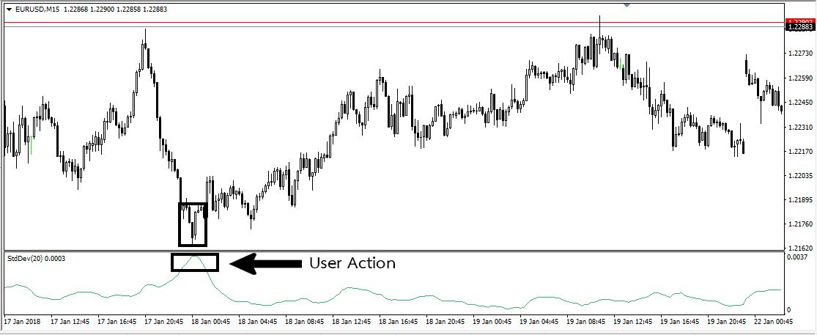

**รูปที่ 4.65** การดำเนินการของผู้ใช้ในตัวบ่งชี้เส้นค่าเบี่ยงเบนมาตรฐานใช้สำหรับวัดความผันผวน

จากรูปที่ 4.65 เส้นค่าเบี่ยงเบนมาตรฐานใช้สำหรับวัดความผันผวน (StdDev: Standard Deviation) ใช้ในการกำหนดแนวโน้มและ ความผันผวนในตลาด โดยจะมีการพิจารณาความผันผวนที่เกิดขึ้นในตลาด ถ้าค่าผันผวนมากก็มีสิทธิ์เกิดการเปลี่ยนแนวโน้มมากเช่นกัน

2) ดัชนีวัดความแกว่ง (Oscillators) 7 ตัว

2.1) ค่าเฉลี่ยความผันผวนของตลาด (ATR: Average True Range)

|  |  |
| --- | --- |
| (ก) | (ข) |

**รูปที่ 4.66** ตัวบ่งชี้ค่าเฉลี่ยความผันผวนของตลาด

จากรูปที่ 4.66 เป็นการเปรียบเทียบการป้อนค่าเริ่มต้นตัวบ่งชี้ค่าเฉลี่ยความผันผวนของตลาด และ โค้ดโปรแกรมที่ได้จากการสร้าง ของเว็บ ForexEAdvisor (ก) เทียบกับ เว็บของคณะผู้จัดทำโครงงาน (ข) ผลที่ได้จากทั้ง 2 เว็บมีความเหมือนกัน

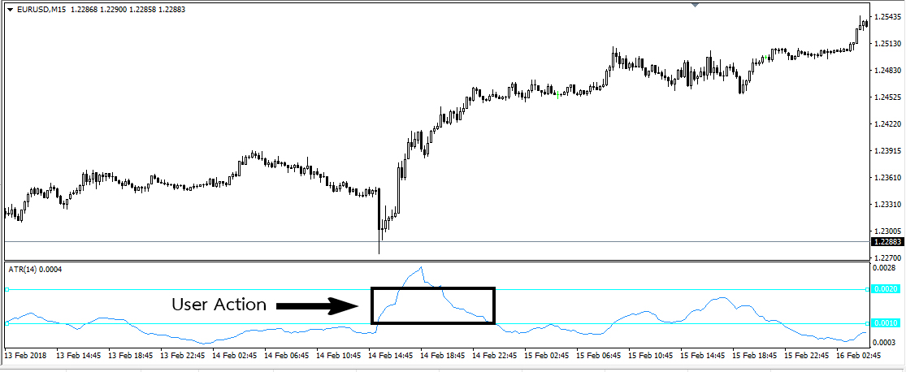

**รูปที่ 4.67** การดำเนินการของผู้ใช้ในตัวบ่งชี้ค่าเฉลี่ยความผันผวนของตลาด

จากรูปที่ 4.67 ค่าเฉลี่ยความผันผวนของตลาด (ATR: Average True Range) ใช้วัดระดับความผันผวนของราคา ไม่สามารถใช้ในการบอกทิศทางของราคาได้ แต่จะเป็นตัวบอกระดับความผันผวน(Volatility) ของตลาด ผู้ใช้งานจึงนิยมนำไปใช้อ้างอิงร่วมกับเครื่องมือบ่งชี้ (Indicator) ที่ใช้บอกแนวโน้มของราคา เพื่อยืนยันแนวโน้มให้ถูกต้องชัดเจนยิ่งขึ้น

2.2) ดัชนีของสินค้า (CCI: Commodity Channel Index)

|  |  |
| --- | --- |
| (ก) | (ข) |

**รูปที่ 4.68** ตัวบ่งชี้ดัชนีของสินค้า

จากรูปที่ 4.48 เป็นการเปรียบเทียบการป้อนค่าเริ่มต้นตัวบ่งชี้ดัชนีของสินค้า และ โค้ดโปรแกรมที่ได้จากการสร้าง ของเว็บ ForexEAdvisor (ก) เทียบกับ เว็บของคณะผู้จัดทำโครงงาน (ข) ผลที่ได้จากทั้ง 2 เว็บมีความเหมือนกัน

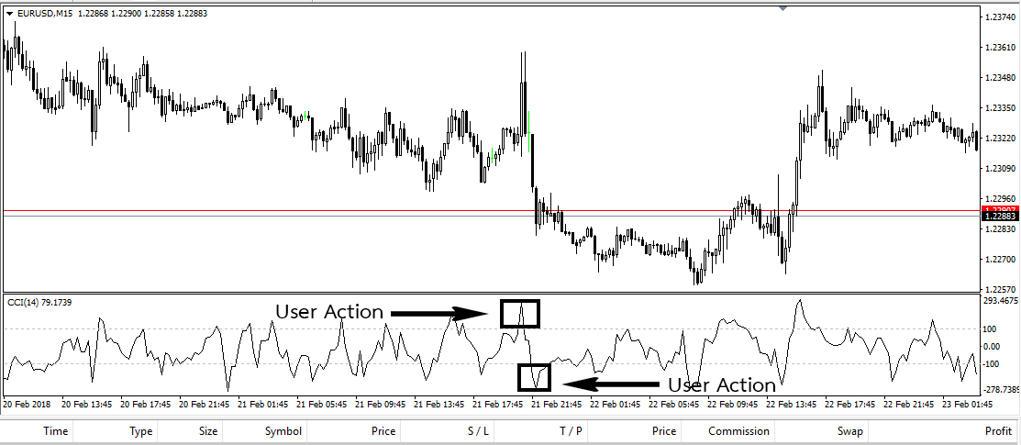

**รูปที่ 4.69** การดำเนินการของผู้ใช้ในในตัวบ่งชี้ดัชนีของสินค้า

จากรูปที่ 4.69 ดัชนีของสินค้า (CCI: Commodity Channel Index) ใช้สำหรับการวิเคราะห์การเกิดแนวโน้มใหม่ หรือเกิดการซื้อขายที่มากจนเกินไป โดยค่าของดัชนีของสินค้า (CCI: Commodity Channel Index) จะมีค่าอยู่ที่ -100 ถึง 100 โดยถ้าเส้นราคาเกิน 100 จะหมายถึงมีการซื้อ (Buy) ที่มากเกินไปผู้ใช้งานจึงนิยมดำเนินการส่งคำสั่งการขาย (Sell) และเมื่อเส้นราคาอยู่ต่ำกว่า –100 จะหมายถึงมีการขาย (Sell) ที่มากเกินไป ผู้ใช้งานจึงนิยมดำเนินการส่งคำสั่งการซื้อ (Buy)

2.3) ค่าเฉลี่ยเคลื่อนที่ของความสัมพันธ์ของราคา (MACD: Moving Averages

Convergence/Divergence)

|  |  |
| --- | --- |
| (ก) | (ข) |

**รูปที่ 4.70** ตัวบ่งชี้ค่าเฉลี่ยเคลื่อนที่ของความสัมพันธ์ของราคา

จากรูปที่ 4.70 เป็นการเปรียบเทียบการป้อนค่าเริ่มต้นตัวบ่งชี้ค่าเฉลี่ยเคลื่อนที่ของความสัมพันธ์ของราคา และ โค้ดโปรแกรมที่ได้จากการสร้าง ของเว็บ ForexEAdvisor (ก) เทียบกับ เว็บของคณะผู้จัดทำโครงงาน (ข) ผลที่ได้จากทั้ง 2 เว็บมีความเหมือนกัน

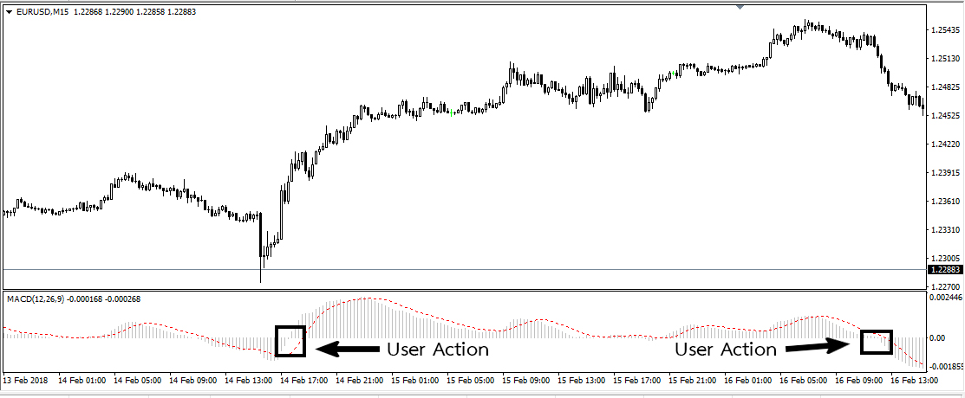

**รูปที่ 4.71** การดำเนินการของผู้ใช้ในในตัวบ่งชี้ค่าเฉลี่ยเคลื่อนที่ของความสัมพันธ์ของราคา

จากรูปที่ 4.71 ค่าเฉลี่ยเคลื่อนที่ของความสัมพันธ์ของราคา (MACD: Moving Averages Convergence/Divergence) ใช้บอกการเปลี่ยนแปลงแนวโน้มรวมถึงสามารถบอกความแข็งแกร่งของแนวโน้มนั้นๆ ผู้ใช้งานจึงนิยมดำเนินการส่งคำสั่งการซื้อ (Buy) เมื่อแท่งที่เป็นภูเขากลับหัวเริ่มมีค่ามากกว่า 0 ขึ้นมาและเริ่มก่อตัวเป็นรูปภูเขา และนิยมดำเนินการส่งคำสั่งการขาย (Sell) เมื่อแท่งที่เป็นภูเขากลับเริ่มมีค่าต่ำกว่า 0 และเริ่มก่อตัวเป็นรูปภูเขา

2.4) ปริมาณการเคลื่อนที่ของราคา (Momentum)

|  |  |
| --- | --- |
| (ก) | (ข) |

**รูปที่ 4.72** ตัวบ่งชี้ปริมาณการเคลื่อนที่ของราคา

จากรูปที่ 4.72 เป็นการเปรียบเทียบการป้อนค่าเริ่มต้นตัวบ่งชี้ปริมาณการเคลื่อนที่ของราคา และ โค้ดโปรแกรมที่ได้จากการสร้าง ของเว็บ ForexEAdvisor (ก) เทียบกับ เว็บของคณะผู้จัดทำโครงงาน (ข) ผลที่ได้จากทั้ง 2 เว็บมีความเหมือนกัน

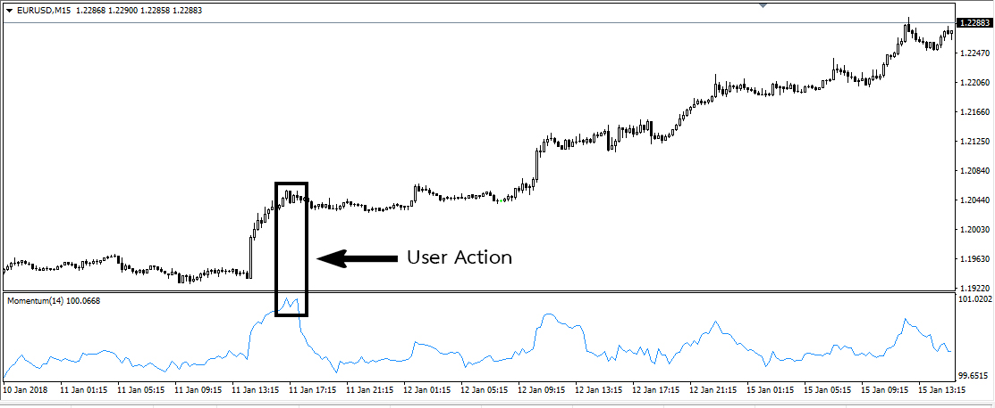

**รูปที่ 4.73** การดำเนินการของผู้ใช้ในตัวบ่งชี้ค่าตัวบ่งชี้ปริมาณการเคลื่อนที่ของราคา

จากรูปที่ 4.73 ปริมาณการเคลื่อนที่ของราคา (Momentum) เป็นเครื่องมือที่นิยมใข้ในระยะสั้นที่สามารถใช้วัดความแกว่งของราคา โดยจะนำมาดูสภาพของตลาดในช่วงสั้นๆว่าตลาดขณะนั้นอยู่ในสภาพที่มีการซื้อมากจนเกินไป หรือขายมากเกินไป โดยผู้ใช้งานจึงนิยมดำเนินการส่งคำสั่งการซื้อขาย เมื่อตัวบ่งชี้นี้มีค่าเกิน 100 ขึ้นไป

2.5) ค่าเฉลี่ยความแตกต่างระหว่างการแกว่งของราคา กับการการเปลี่ยนแปลงของราคาที่ไม่สามารถมองเห็นได้ด้วยตาเปล่า (OsMA: Moving Average of Oscillator)

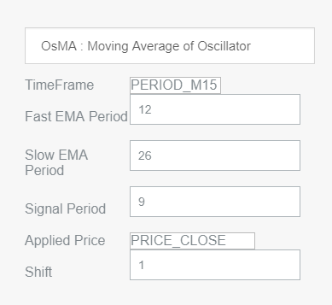



**รูปที่ 4.74** การเลือกตัวบ่งชี้ค่าเฉลี่ยความแตกต่างระหว่างการแกว่งของราคา กับการการเปลี่ยนแปลงของราคาที่ไม่สามารถมองเห็นได้ด้วยตาเปล่า และ โค้ดโปรแกรม ของคณะผู้จัดทำโครงงาน

จากรูปที่ 4.74 เป็นการเปรียบเทียบการป้อนค่าเริ่มต้นตัวบ่งชี้ค่าเฉลี่ยความแตกต่างระหว่างการแกว่งของราคา กับการการเปลี่ยนแปลงของราคาที่ไม่สามารถมองเห็นได้ด้วยตาเปล่า และ โค้ดโปรแกรม ผลที่ได้คือเว็บ ForexEAdvisor นั้นไม่มีตัวบ่งชี้ แต่เว็บของคณะผู้จัดทำโครงงานมีตัวบ่งชี้

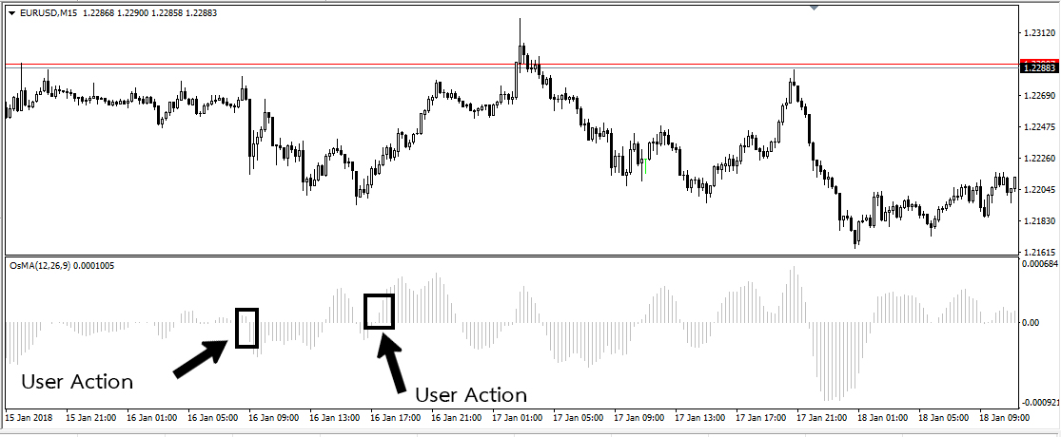

**รูปที่ 4.75** การดำเนินการของผู้ใช้ในตัวบ่งชี้ค่าตัวบ่งชี้ค่าเฉลี่ยความแตกต่างระหว่างการแกว่งของราคา กับการการเปลี่ยนแปลงของราคาที่ไม่สามารถมองเห็นได้ด้วยตาเปล่า

จากรูปที่ 4.75 ค่าเฉลี่ยความแตกต่างระหว่างการแกว่งของราคา กับการการเปลี่ยนแปลงของราคาที่ไม่สามารถมองเห็นได้ด้วยตาเปล่า (OsMA: Moving Average of Oscillator) เป็นเครื่องมือที่พัฒนามาจากตัวบ่งชี้ค่าเฉลี่ยเคลื่อนที่ของความสัมพันธ์ของราคา (MACD: Moving Averages Convergence/Divergence) เพียงแต่ว่าจะใช้สำหรับหาค่าความแกว่งตัวของตลาด โดยผู้ใช้งานจะนิยมดำเนินการส่งคำสั่งซื้อ (Buy) เมื่อราคามากกว่า 0 และเมื่อตัวบ่งชี้นี้มีค่าเกิน 100 ขึ้นไป และจะนิยมดำเนินการส่งคำสั่งขาย (Sell) เมื่อราคาต่ำกว่า 0

2.6) ดัชนีความแรงปริมาณการซื้อขาย (RSI: Relative Strength Index)

|  |  |
| --- | --- |
| (ก) | (ข) |

**รูปที่ 4.76** ตัวบ่งชี้ดัชนีความแรงปริมาณการซื้อขาย

จากรูปที่ 4.76 เป็นการเปรียบเทียบการป้อนค่าเริ่มต้นตัวบ่งชี้ดัชนีความแรงปริมาณการซื้อขาย และ โค้ดโปรแกรมที่ได้จากการสร้าง ของเว็บ ForexEAdvisor (ก) เทียบกับ เว็บของคณะผู้จัดทำโครงงาน (ข) ผลที่ได้จากทั้ง 2 เว็บมีความเหมือนกัน

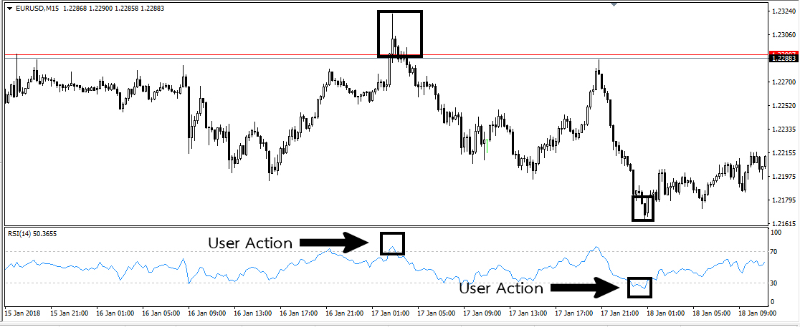

**รูปที่ 4.77** การดำเนินการของผู้ใช้ในตัวบ่งชี้ค่าตัวบ่งชี้ดัชนีความแรงปริมาณการซื้อขาย

รูปที่ 4.77 ดัชนีความแรงปริมาณการซื้อขาย (RSI: Relative Strength Index) ใช้วัดความเร็วในการเคลื่อนไหว และทิศทางของราคา รวมถึงการซื้อที่มากเกินไป ผู้ใช้งานจะนิยมดำเนินการส่งคำสั่งซื้อ (Buy) เมื่อราคาน้อยกว่า 30 และเมื่อตัวบ่งชี้นี้มีค่าเกิน 70 ขึ้นไป จะนิยมดำเนินการส่งคำสั่งขาย (Sell)

2.7) ดัชนีวัดการแกว่งตัวของราคา (STO: Stochastic oscillator)

|  |  |
| --- | --- |
| (ก) | (ข) |

**รูปที่ 4.78** ตัวบ่งชี้ดัชนีวัดการแกว่งตัวของราคา

จากรูปที่ 4.78 เป็นการเปรียบเทียบการป้อนค่าเริ่มต้นตัวบ่งชี้ดัชนีวัดการแกว่งตัวของราคา และ โค้ดโปรแกรมที่ได้จากการสร้าง ของเว็บ ForexEAdvisor (ก) เทียบกับ เว็บของคณะผู้จัดทำโครงงาน (ข) ผลที่ได้จากทั้ง 2 เว็บมีความเหมือนกัน

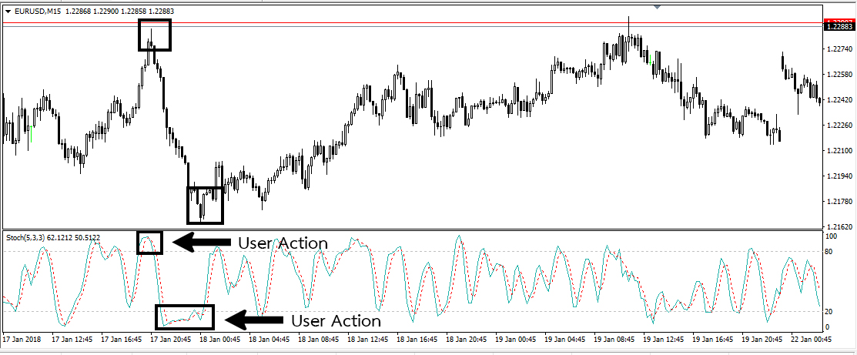

**รูปที่ 4.79** การดำเนินการของผู้ใช้ในตัวบ่งชี้ดัชนีวัดการแกว่งตัวของราคา

จากรูปที่ 4.79 ดัชนีวัดการแกว่งตัวของราคา (STO: Stochastic oscillator) ใช้สำหรับวิเคราะห์คลาดที่ไม่มีแนวโน้ม (Sideway) รวมถึงการเกร็งกำไรในระยะสั้น โดยผู้ใช้งานจะนิยมดำเนินการส่งคำสั่งซื้อ (Buy) เมื่อราคาน้อยกว่า 20 นั่นคือมีการขายที่มากเกินไป และผู้ใช้งานจะนิยมดำเนินการส่งคำสั่งขาย (Sell) เมื่อราคามากกว่า 80 นั่นคือมีการซื้อที่มากเกินไป

4.2.3.2 สามารถป้อนเงื่อนไข (Logic) ได้สูงสุดไม่เกิน 10 เงื่อนไข (Logic) ต่อการเปิดคำสั่ง (Order) ทั้งฝั่งซื้อ (Buy) และฝั่งขาย (sell)

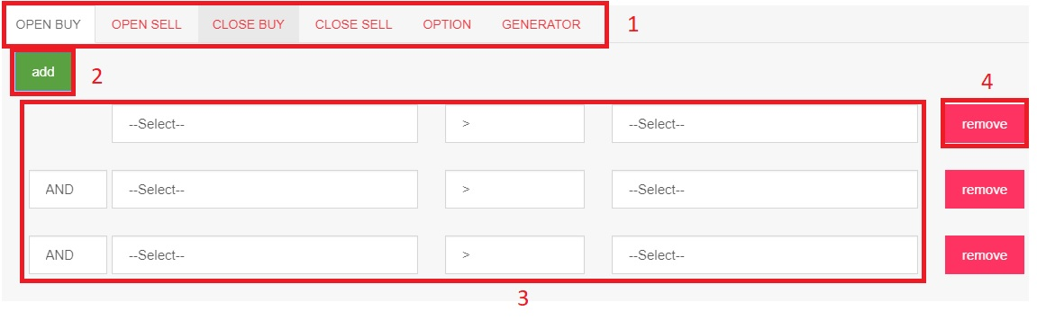

**รูปที่ 4.80** สามารถป้อนเงื่อนไข (Logic) ได้สูงสุดไม่เกิน 10 เงื่อนไข (Logic) ต่อการเปิดคำสั่ง (Order)

โดยหมายเลข 1 จะเป็นส่วนเลือกประเภทการเปิดคำสั่งซื้อขายและส่วนการสร้างโค้ด(Code) ประกอบด้วยประเภทคำสั่งการซื้อ (Open Buy) คำสั่งการขาย (Open Sell) คำสั่งปิดการซื้อ(Close Buy) คำสั่งปิดการขาย (Close Sell) กำหนดจุดทำกำไร ขาดทุนและปริมาณการซื้อขาย (OPTION) และคำสั่งสร้างโค้ด (GENERATOR)

หมายเลข 2 เป็นปุ่มกดเพิ่มส่วนการสร้างเงื่อนไขการใช้เครื่องมือบ่งชี้ และกำหนดตรรกะ

หมายเลข 3 เป็นส่วนสร้างเงื่อนไขการใช้เครื่องมือบ่งชี้ ซึ่งสามารถกำหนดเงื่อนไขได้สูงสุดถึง 10 คู่ และมีเครื่องมือบ่งชี้ 14 ชนิด ผู้ใช้สามารถกำหนดค่าได้เอง และกำหนดตรรกะเองได้

หมายเลข 4 เป็นปุ่มกดลบส่วนการสร้างเงื่อนไขนั้นๆ

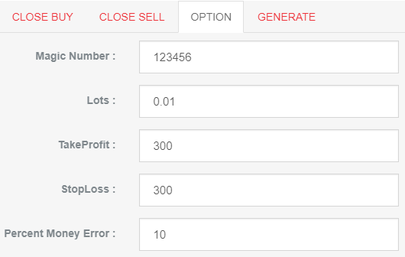

**รูปที่ 4.81** การกำหนดหมายเลขของเมจิก นัมเบอร์ (Magic Number)

เมจิก นัมเบอร์ (Magic Number) เป็นตัวเลขที่เรากำหนดขึ้นมาเอง โดยมีไว้สำหรับกำหนดหมายเลขให้ ระบบช่วยการซื้อขายอัตราแลกเปลี่ยนเงินตราระหว่างประเทศอัตโนมัติ (EA: Expert Advisor) แต่ละตัว เหมือนการระบุตัวตนว่าคำสั่งการซื้อขายไหนเป็นของ EA ตัวได ในกรณีที่ใช้ EA หลายตัวพร้อมกันในคู่เงินเดียวกัน

4.2.3.3 ผู้ใช้กำหนดปริมาณของการซื้อขาย (Lots) ในการเปิดคำสั่ง (Order) ได้



**รูปที่ 4.82** การกำหนดปริมาณของการซื้อขาย (Lots) ในการเปิดคำสั่ง (Order)

4.2.3.4 ผู้ใช้สามารถกำหนดจำนวนจุด (pip) ในการทำกำไรและขาดทุนเองได้



**รูปที่ 4.83** การกำหนดจำนวนจุด (pip) ในการทำกำไรและขาด



**รูปที่ 4.84** ค่าความคลาดเคลื่อน

ตรงช่องค่าความคลาดเคลื่อนจะให้ผู้ใช้งานเพิ่มเข้าไป เพื่อป้องกันค่าใช้จ่ายเพิ่มเติมของทางโบรกเกอร์ (Broker) เช่น ค่าการซื้อขาย (Commission) ค่าการผัดเปลี่ยน (Swap) เป็นต้น ที่อาจก่อให้เกิดความเสียหายต่อคำสั่งการซื้อขาย

4.2.3.5 มีหน้าเว็บไซต์ (Website)

1) สมัครสมาชิก (Register)

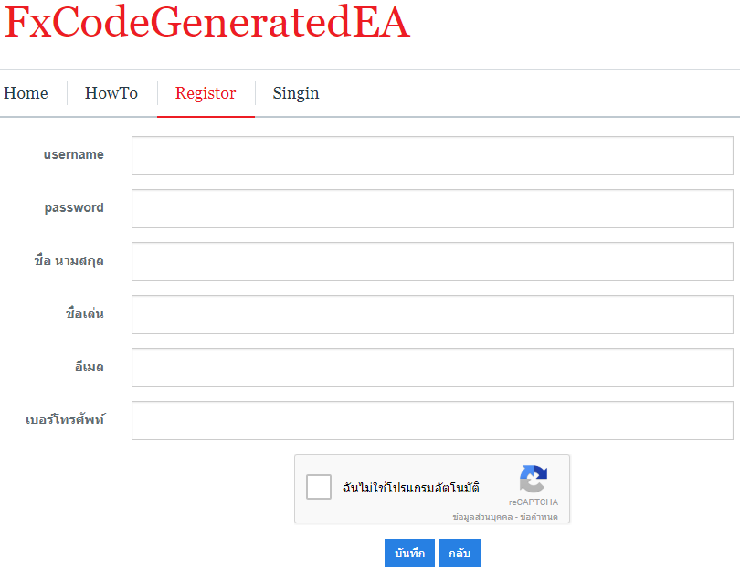

**รูปที่ 4.85** หน้าสมัครสมาชิก

2) ลงชื่อเข้าใช้ (Login)

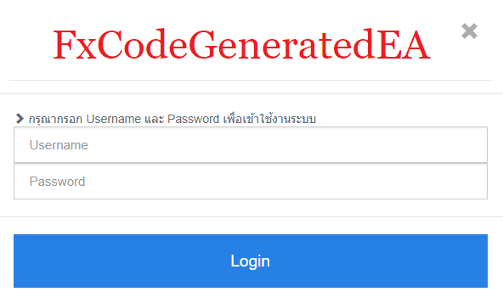

**รูปที่ 4.86** หน้าลงชื่อเข้าใช้

3) เลือกเงื่อนไข (Logic)

3.1) เงื่อนไขในการเข้าฝั่งซื้อ (Logic Open Buy)

3.2) เงื่อนไขในการเข้าฝั่งขาย (Logic Open Sell)

3.3) เงื่อนไขในการทำกำไรฝั่งซื้อ (Logic Close Buy)

3.4) เงื่อนไขในการทำกำไรฝั่งขาย (Logic Close Sell)

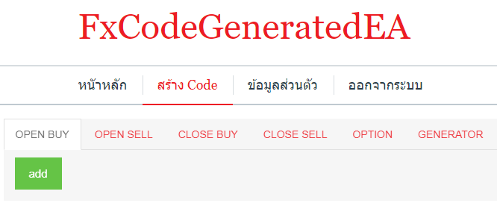

**รูปที่ 4.87** หน้าเลือกเงื่อนไข

3.5) กำหนดจำนวนจุด (Pip) ทำกำไร (Take profit)

3.6) กำหนดจำนวนจุด (Pip) ขาดทุน (Stop loss)

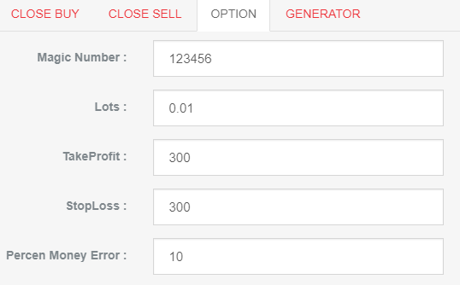

**รูปที่ 4.88** กำหนดจำนวนจุดทำกำไร และ กำหนดจำนวนจุดขาดทุน

3.7) บอกจำนวนเงินทั้งหมดที่ผู้ใช้ต้องมีอยู่ในบัญชีการซื้อขาย

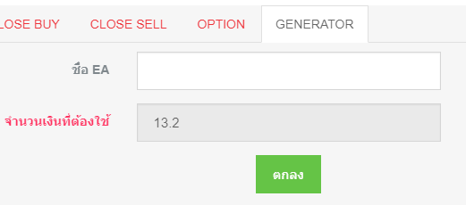

**รูปที่ 4.89** จำนวนเงินทั้งหมดที่ผู้ใช้ต้องมีอยู่ในบัญชีการซื้อขาย

จำนวนเงินที่ต้องใช้ไม่ว่าผู้ใช้จะเปิดบัญชีเป็นบัญชีประเภทไหน ใช้ค่าสกุลเงินของอะไรก็แล้วแต่ เงินในบัญชีการซื้อขาย ก็ควรจะมีประมาณที่เว็บไซต์ (Website) ได้ทำการแสดงไว้

4.2.3.6 มีหน้าเว็บไซต์ (Website) รายงานผล (Report)

1) รายงานผลข้อมูล (Report) ผลการทำกำไร (Take profit) และขาดทุน (Stop loss) ของระบบการบริหารเงิน (Money Management) ทั้ง4ชั้น (Layer)

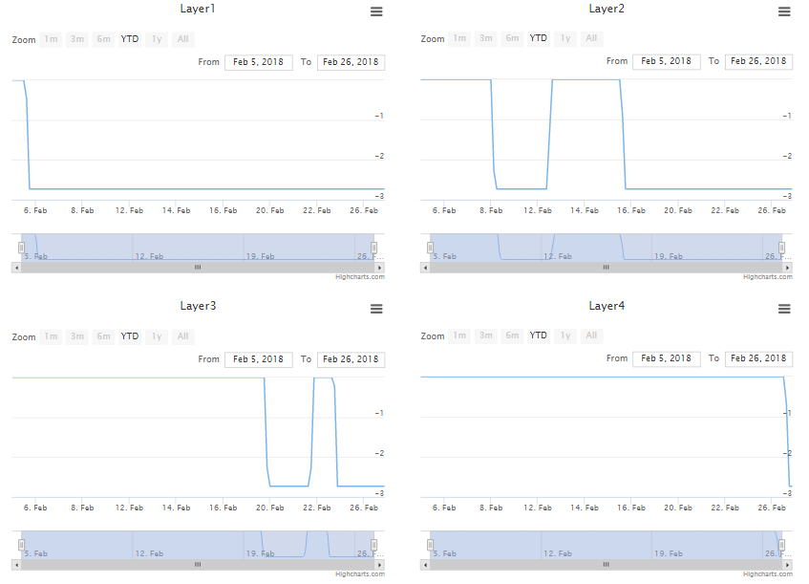

**รูปที่ 4.90** รายงานผลข้อมูล ผลการทำกำไร และขาดทุน ของระบบการบริหารเงินทั้ง 4 ชั้น

รายงานผลข้อมูล (Report) นี้ แสดงถึงการขาดทุนในแต่ละชั้น (Layer) ของการบริหารเงินทุน ซึ่งแกนแนวตั้ง(y) จะบอกถึงจำนวนเงินที่ขาดทุนในแต่ละชั้น (Layer) ส่วนแกนแนวนอน(x) จะบอกถึงระยะเวลาที่ชั้น (Layer) นั้นขาดทุนว่านานเท่าไรกว่าจะทำการหากำไรมาหักลบได้ โดยผลข้อมูลเหล่านี้จะบ่งบอกถึงความเสถียรของระบบช่วยการซื้อขายอัตราแลกเปลี่ยนเงินตราระหว่างประเทศอัตโนมัติ (EA : Expert Advisor) ที่ผู้ใช้ได้กำหนดขึ้น ว่าสามารถอยู่รอดในตลาดในสภาวะปัจจุบันได้ดีหรือไม่

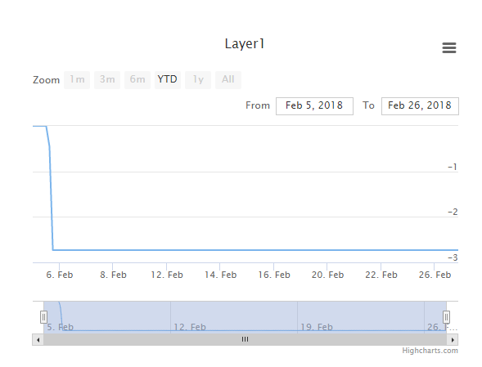

**รูปที่ 4.91** รายงานผลขาดทุนของชั้น (Layer) ที่ 1

จากรูปที่ 4.91 เป็นการแสดงผลการขาดทุนของชั้น (Layer) 1 โดยที่ ระบบช่วยการซื้อขายอัตราแลกเปลี่ยนเงินตราระหว่างประเทศอัตโนมัติ (EA : Expert Advisor) ของผู้ใช้ไม่สามารถที่จะทำกำไรให้สามารถลบกับจำนวนเงินที่ติดลบอยู่ในชั้น (Layer) นี้ได้

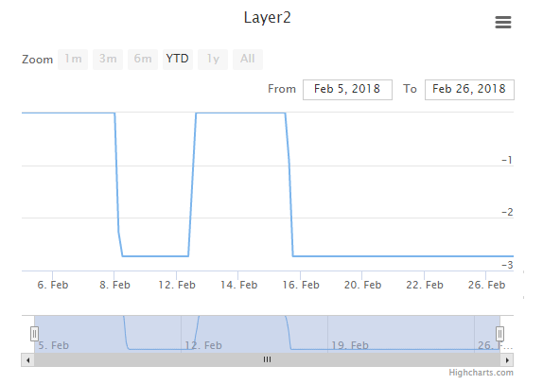

**รูปที่ 4.92** รายงานผลขาดทุนของชั้น (Layer) ที่ 2

จากรูปที่ 4.92 เป็นการแสดงผลการขาดทุนของชั้น (Layer) 2 ก่อนจะมาถึงชั้น (Layer) 2 ก็ต้องขาดทุนในชั้น (Layer) 1 โดยที่ชั้น (Layer) 2 นี้ระบบช่วยการซื้อขายอัตราแลกเปลี่ยนเงินตราระหว่างประเทศอัตโนมัติ (EA : Expert Advisor) ของผู้ใช้สามารถที่จะทำกำไรให้สามารถลบกับจำนวนเงินที่ติดลบอยู่ในชั้น (Layer) นี้ได้ แต่ก็โดนตัดขาดทุนอีกครั้ง รูปแบบของรายงานผลข้อมูลก็เป็นดังรูปข้างบน

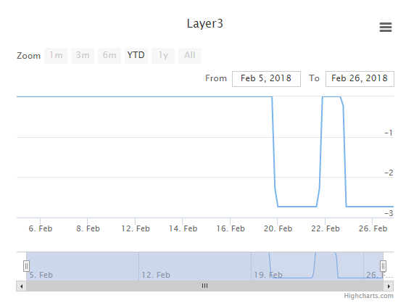

**รูปที่ 4.93** รายงานผลขาดทุนของชั้น (Layer) ที่ 3

จากรูปที่ 4.93 ก่อนจะมาถึงชั้น (Layer) 3 ก็ต้องขาดทุนในชั้น (Layer) 2 โดยรูปนี้ระบบช่วยการซื้อขายอัตราแลกเปลี่ยนเงินตราระหว่างประเทศอัตโนมัติ (EA : Expert Advisor) ของผู้ใช้เกิดการตัดขาดทุนในชั้น (Layer) 3 แต่ก็สามารถแก้ไขได้ก่อนจะโดนตัดขาดทุนอีกครั้งหนึ่งก่อนที่ระบบช่วยการซื้อขายอัตราแลกเปลี่ยนเงินตราระหว่างประเทศอัตโนมัติ ของผู้ใช้ไม่สามารถแก้ไขเงินที่ติดลบในชั้น (Layer) 3 ได้

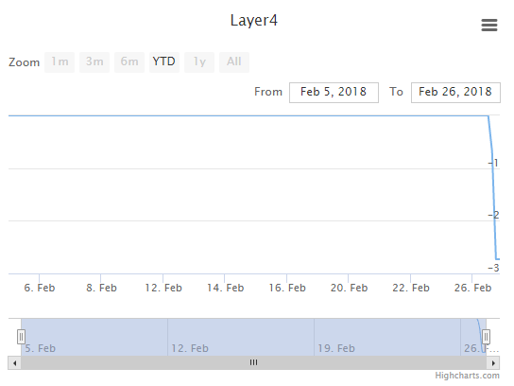

**รูปที่ 4.94** รายงานผลขาดทุนของชั้น (Layer) ที่ 4

จากรูปที่ 4.94 เป็นชั้น (Layer) สุดท้ายของระบบช่วยการซื้อขายอัตราแลกเปลี่ยนเงินตราระหว่างประเทศอัตโนมัติ (EA : Expert Advisor) โดยที่ถ้าชั้นนี้เกิดการขาดทุนระบบช่วยการซื้อขายอัตราแลกเปลี่ยนเงินตราระหว่างประเทศอัตโนมัติ (EA : Expert Advisor) ก็จะไม่สามารถส่งคำสั่งการซื้อขายได้และนั่นก็อาจจะหมายความว่าระบบที่ใช้อยู่ขณะนี้ไม่สามารถอยู่ในสภาวะของตลาดปัจจุบันได้

2) รายงานผลข้อมูล (Report) ผลการซื้อขายรวม

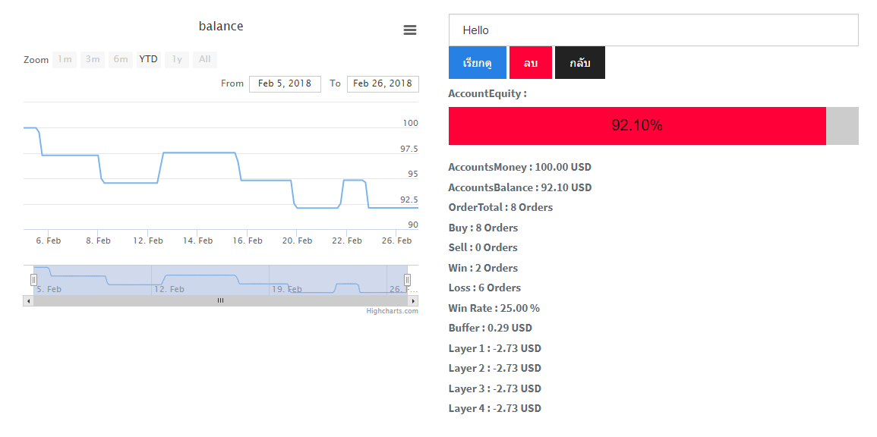

**รูปที่ 4.95** รายงานผลข้อมูลการซื้อขายรวม

รายงานผลข้อมูลการซื้อขายรวม จะแสดงผลกำไร ขาดทุน หรือการเคลื่อนไหวของเงินทุนทั้งหมดผ่านรายงานผลข้อมูล (Report) เดียว โดยแกนแนวนอน(x) จะแสดงวันเวลา และแกนแนวตั้ง(y) จะแสดงจำนวนเงินที่ได้กำไร ซึ่งช่วยให้ผู้ใช้สามารถนำผลนี้ ไปวิเคราะห์หาปัญหาของระบบเดิมที่ใช้อยู่ และทำการหาวิธีแก้ โดยอาจจะทำการเพิ่มจุดตัดขาดทุน (Stoplpss) หรือการปรับแต่งค่าเครื่องมือบ่งชี้ (Indicator) ให้มีค่าเพิ่มขึ้นหรือลดลงจากเดิม เพื่อให้ผลประกอบการของระบบดีขึ้นกว่าระบบเดิม

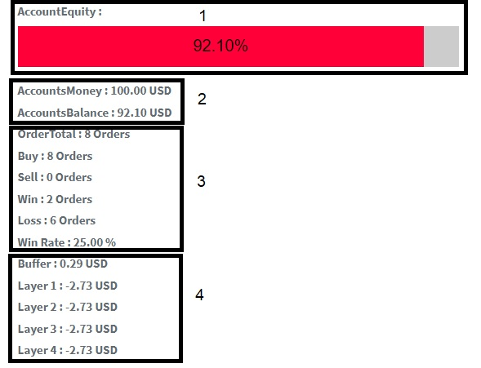

**รูปที่ 4.96** รายละเอียดผลการซื้อขายทั้งหมด

จากรูปที่ 4.96 ในกรอบที่ 1 เป็นค่าที่บอกถึงจำนวนเงินในขณะนั้น ว่ามีค่าน้อยลงจากเดิมหรือไม่ ในกรณีที่มีเงินเกินจากเงินต้นค่าร้อยละของเงินต้นจะไม่เปลี่ยนแปลง จะเปลี่ยนแปลงเฉพาะเมื่อมีเงินน้อยกว่าเงินต้นที่มีอยู่ตอนแรกเท่านั้น กรอบที่ 2 เป็นค่าบอกจำนวนเงินต้น (AccountsMoney) และจำนวนเงินสุทธิขณะนั้น (AccountsBalance) กรอบที่ 3 เป็นค่าของจำนวนคำสั่งการซื้อขายทั้งหมด (OrdersTotal) คำสั่งการซื้อ (OrdersBuy) คำสั่งการขาย (OrdersSell) จำนวนคำสั่งการซื้อขายที่ชนะ (Win) จำนวนคำสั่งซื้อขายที่แพ้ (Loss) ร้อยละของคำสั่งซ้อขายที่ชนะ (Win Rate) กรอบที่ 4 เกี่ยวกับเงินที่ได้กำไรหรือขาดทุนโดยที่จะมีค่าเงินสำรอง (Buffer) ในกรณีที่ได้กำไร และจะมีเงินที่ติดลบในแต่ละชั้น (Layer) ในกรณีที่เกิดการขาดทุนเกิดขึ้น

4.2.3.7 ผู้ใช้จะได้ไฟล์โค้ดโปรแกรมภาษา MQL 4 อยู่ 2 ไฟล์

1) ไฟล์โค้ดภาษา mqh เป็นไฟล์เงื่อนไขของผู้ใช้

2) ไฟล์โค้ดภาษา mq4 เป็นการบริหารเงินทุนของผู้จัดทำ

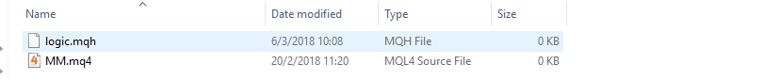

**รูปที่ 4.97** ไฟล์โค้ดภาษา mqh และ ไฟล์โค้ดภาษา mq4

3) เมื่อผู้ใช้ได้รับไฟล์โค้ดโปรแกรมมาแล้วสามารถนำไปใช้งานได้ดังนี้

เปิดโปรแกรม MT4 ไปที่ File -> Open Data Folder -> MQL4

- ตรง “Experts” ให้นำไฟล์ (Files) Logic.mqh ไปไว้

- ตรง “Include” ให้นำไฟล์ (Files) MM.ex4 ไปไว้

วิธีใช้งาน ระบบช่วยการซื้อขายอัตราแลกเปลี่ยนเงินตราระหว่างประเทศอัตโนมัติ (EA: Expert Advisor)

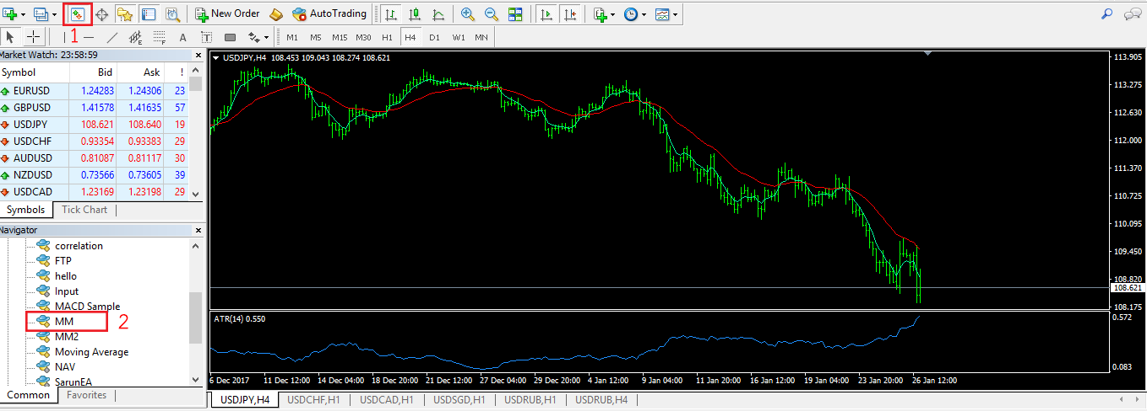

**รูปที่ 4.98** โปรแกรม MT4

- กดที่รูปไอค่อน “Navigator” แล้วจะมีหน้าต่างตามรูปที่ 2 ปรากฏขึ้นมา

- ทำการลากไฟล์ ระบบช่วยการซื้อขายอัตราแลกเปลี่ยนเงินตราระหว่างประเทศอัตโนมัติ (EA: Expert Advisor) หรือ ดับเบิ้ลคลิก เพื่อทำการเลือก EA ไปใช้งาน

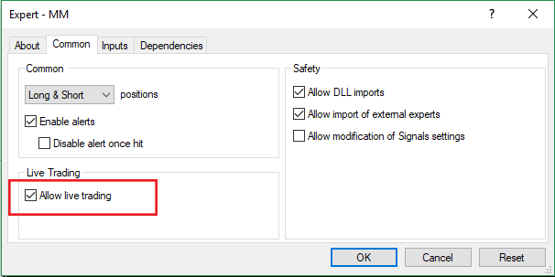

**รูปที่ 4.99** Expert-MM เลือก Common

- ตรง “Common”

- ทำการติ๊กถูกตรงช่อง “Allow live trading”

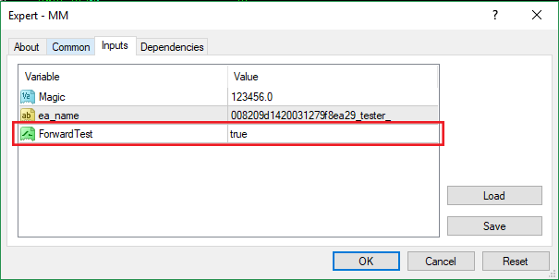

**รูปที่ 4.100** Expert-MM เลือก Inputs

- ตรง “Inputs”

- หัวข้อ “ForwardTest” ถ้าต้องการทดสอบระบบจริงก็ให้ตั้งเป็น “true” แต่ถ้าต้องการทดสอบระบบย้อนหลังให้เปลี่ยนเป็น fail

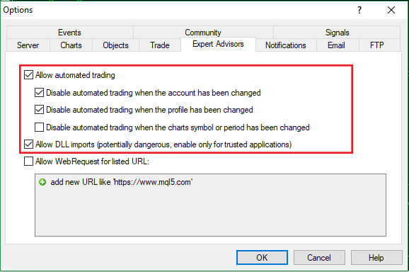

**รูปที่ 4.101** Option เลือก Expert Advisor

- จากนั้นให้เข้าไปที่ Tools -> Option -> Expert Advisors

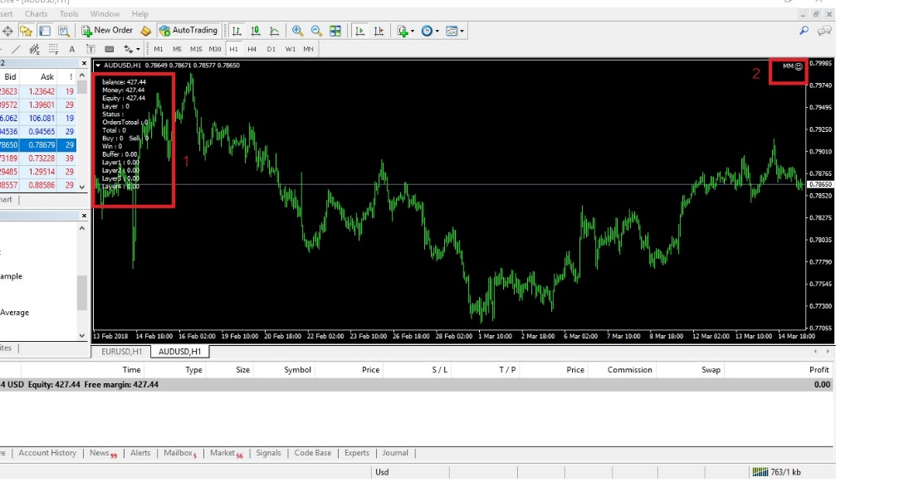

**รูปที่ 4.102** ตรวจสอบการทำงานของ ระบบช่วยการซื้อขายอัตราแลกเปลี่ยนเงินตราระหว่างประเทศอัตโนมัติ (EA: Expert Advisor)

- ให้ตรวจสอบที่กรอบสีแดงถ้า EA เริ่มทำงานแล้ว

สรุปผลแบบประเมินความพึงพอใจในการใช้งาน โปรแกรมช่วยสร้างโค้ดภาษา MQL4

สำหรับการซื้อขายอัตราแลกเปลี่ยนเงินตราผ่านเว็บไซต์ โดยมีข้อมูลผู้ตอบแบบสอบถามจำนวน 31 คน

.....................................................................................................................................................................

จากการเก็บรวบรวมข้อมูลกลุ่มตัวอย่างที่มีความสนใจเกี่ยวกับตลาดแลกเปลี่ยนเงินตราสากล (FOREX) จำนวน 31 คน ได้ผลสรุปจากแบบประเมินความพึงพอใจดังนี้

**ตอนที่ 1 ข้อมูลผู้ตอบแบบสอบถาม**

**รูปที่ 4.103** กราฟแสดงจำนวนผู้ตอบแบบสอบถามแบ่งตามเพศ

**รูปที่ 4.104** กราฟแสดงจำนวนผู้ตอบแบบสอบถามแบ่งตามอายุ

**รูปที่ 4.105** กราฟแสดงจำนวนผู้ตอบแบบสอบถามแบ่งตามสถานะเกี่ยวกับตลาดแลกเปลี่ยนเงินตราสากล (FOREX)

**ตอนที่ 2 ระดับความพึงพอใจ**

ในการวัดและประเมินผลทางผู้จัดทำได้ทำการแยกกรณีการใช้งานโปรแกรมช่วยสร้างโค้ดภาษา MQL4 สำหรับการซื้อขายอัตราแลกเปลี่ยนเงินตราผ่านเว็บไซต์เป็น 2 กรณี คือ ผู้ที่เคยลงทุนเกี่ยวกับตลาดแลกเปลี่ยนเงินตราสากล (FOREX) จำนวน 15 คน และ ผู้ที่ไม่เคยลงทุนเกี่ยวกับตลาดแลกเปลี่ยนเงินตราสากล (FOREX) จำนวน 16 คน รวมทั้งหมด 31 โดยสรุปผลระดับความพึงพอใจต่อการใช้งานโครงงานดังนี้

**ตารางที่ 4.1** ผู้ที่เคยลงทุนเกี่ยวกับตลาดแลกเปลี่ยนเงินตราสากล (FOREX) จำนวน 15 คน

|  |  |  |  |  |
| --- | --- | --- | --- | --- |
| ที่ | รายการ | X | S.D. | การจัดอันดับ |
| 1 | เว็บไซต์มีความสวยงามน่าใช้ | 3.53 | 4.12 | 3 |
| 2 | เว็บไซต์ใช้งานง่ายไม่ยุ่งยาก | 3.07 | 3.32 | 8 |
| 3 | คำอธิบายวิธีการใช้งานเว็บไซต์และ  โปรแกรมอ่านแล้วมีความเข้าใจ | 3.13 | 3.08 | 7 |
| 4 | การสร้างเงื่อนไขโค้ดโปรแกรมสะดวก | 3.60 | 3.67 | 1 |
| 5 | การตั้งค่าเครื่องมือบ่งชี้ (Indicator)  สามารถตั้งค่าได้ตามต้องการและง่าย | 3.60 | 2.65 | 1 |
| 6 | โปรแกรมที่ได้รับตรงตามความต้องการ | 3.53 | 3.24 | 3 |
| 7 | โปรแกรมที่ได้รับทำงานถูกต้อง | 3.47 | 4.12 | 5 |
| 8 | การใช้งานสะดวกไม่ซับซ้อน | 3.27 | 3.16 | 6 |
| ค่าเฉลี่ยความพึงพอใจของผู้ปฏิบัติงาน | | 3.40 | 3.42 |  |

**รูปที่ 4.106** ค่าเฉลี่ยความพึงพอใจและ ส่วนเบี่ยงเบนมาตรฐาน ตามหัวข้อการประเมิน ผู้ที่เคยลงทุนเกี่ยวกับตลาดแลกเปลี่ยนเงินตราสากล (FOREX)

**สรุปผล**

จากการเก็บรวบรวมข้อมูลกลุ่มตัวอย่างผู้ที่เคยลงทุนเกี่ยวกับตลาดแลกเปลี่ยนเงินตราสากล (FOREX) จำนวน 15 คน มีระดับความพึงพอใจเฉลี่ยอยู่ที่ 3.40 ระดับ “ปลานกลาง” โดยระดับความพึงพอใจที่มากสุดในแบบประเมินคือ การสร้างเงื่อนไขโค้ดโปรแกรมสะดวก และ การตั้งค่าเครื่องมือบ่งชี้ (Indicator) สามารถตั้งค่าได้ตามต้องการและง่าย มีระดับความพึงพอใจเฉลี่ยอยู่ที่ 3.60 ระดับ “ปลานกลาง” และ ระดับความพึงพอใจที่น้อยสุดในแบบประเมินคือ เว็บไโปรแกรมที่ได้รับทำงานถูกต้อง มีระดับความพึงพอใจเฉลี่ยอยู่ที่ 3.07 ระดับ “ปลานกลาง”

**ข้อเสนอแนะ**

ไม่มี

**ตารางที่ 4.2** ผู้ที่ไม่เคยลงทุนเกี่ยวกับตลาดแลกเปลี่ยนเงินตราสากล (FOREX) จำนวน 16 คน

|  |  |  |  |  |
| --- | --- | --- | --- | --- |
| ที่ | รายการ | X | S.D. | การจัดอันดับ |
| 1 | เว็บไซต์มีความสวยงามน่าใช้ | 3.44 | 4.47 | 4 |
| 2 | เว็บไซต์ใช้งานง่ายไม่ยุ่งยาก | 3.31 | 4.12 | 8 |
| 3 | คำอธิบายวิธีการใช้งานเว็บไซต์และ  โปรแกรมอ่านแล้วมีความเข้าใจ | 3.56 | 3.00 | 2 |
| 4 | การสร้างเงื่อนไขโค้ดโปรแกรมสะดวก | 3.38 | 3.54 | 6 |
| 5 | การตั้งค่าเครื่องมือบ่งชี้ (Indicator)  สามารถตั้งค่าได้ตามต้องการและง่าย | 3.44 | 2.55 | 4 |
| 6 | โปรแกรมที่ได้รับตรงตามความต้องการ | 3.50 | 2.24 | 3 |
| 7 | โปรแกรมที่ได้รับทำงานถูกต้อง | 3.94 | 4.24 | 1 |
| 8 | การใช้งานสะดวกไม่ซับซ้อน | 3.38 | 3.00 | 6 |
| ค่าเฉลี่ยความพึงพอใจของผู้ปฏิบัติงาน | | 3.49 | 3.39 |  |

**รูปที่ 4.107** ค่าเฉลี่ยความพึงพอใจและ ส่วนเบี่ยงเบนมาตรฐาน ตามหัวข้อการประเมิน ผู้ที่ไม่เคยลงทุนเกี่ยวกับตลาดแลกเปลี่ยนเงินตราสากล (FOREX)

**สรุปผล**

จากการเก็บรวบรวมข้อมูลกลุ่มตัวอย่างผู้ที่ไม่เคยลงทุนเกี่ยวกับตลาดแลกเปลี่ยนเงินตราสากล (FOREX) จำนวน 16 คน มีระดับความพึงพอใจเฉลี่ยอยู่ที่ 3.49 ระดับ “ปลานกลาง” โดยระดับความพึงพอใจที่มากสุดในแบบประเมินคือ โปรแกรมที่ได้รับทำงานถูกต้อง มีระดับความพึงพอใจเฉลี่ยอยู่ที่ 3.94 ระดับ “ปลานกลาง” และ ระดับความพึงพอใจที่น้อยสุดในแบบประเมินคือ เว็บไซต์ใช้งานง่ายไม่ยุ่งยาก มีระดับความพึงพอใจเฉลี่ยอยู่ที่ 3.31 ระดับ “ปลานกลาง”

**ข้อเสนอแนะ**

1. เพิ่ม Indicator ให้มากขึ้นกว่านี้
2. ควรเพิ่มเติมการแจ้งเตือนด้วย